**ВАРИАЦИИ ПОЛЕЙ НАПРЯЖЕНИЙ ТУНКИНСКОГО РИФТА (ЮГО-ЗАПАДНОЕ ПРИБАЙКАЛЬЕ)[1]\***

На основании детального изучения трещиноватости реконструированы поля напряжений и проана­лизированы особенности их распределения в пределах Тункинского рифта, расположенного на юго-западном фланге Байкальской рифтовой зоны. Показано, что вариации полей напряжений за­кономерны и обусловлены сложным морфоструктурным и разломно-блоковым строением изучен­ной территории. Формирование рифта происходило н условиях косого, по отношению к его оси, СЗ-ЮВ регионального растяжения на фоне существования трех разнонаправленных тектонических границ древнего заложения (Саянской, Байкальской и Тувино-Монгольской). Это привело к развитию нескольких эшелонированных локальных бассейнов и приподнятых межвпадинных перемычек, наличию сдвиговой компоненты движений по разломам, мозаичному распределению нолей напряже­ний разных типов, определяемых вариациями ориентировок их главных векторов. Раскрытию впадин способствовали поля напряжений более низкого иерархического ранга с субмеридиональной ориен­тировкой оси растяжения. Существенное усложнение поля напряжений происходит в западной ча­сти Тункинского рифта в районе Туранского и Мондинского бассейнов, где по мере приближения к озеру Хубсугул имеют место трансформирующие движения, играющие значительную роль в рас­крытии серии рифтогенных впадин меридионального простирания на территории Монголии. Сде­лан вывод, что на протяжении всего развития с олигоцена Тункинский рифт не испытывал много­этапных изменений напряженного состояния, за исключением фазы сжатия в позднем миоцене — раннем плиоцене, которая может быть связана с эффектом континентальной коллизии Евразий­ской и Индостанской плит. После этого Тункинский рифт продолжил тектоническое развитие в ре­жиме растяжения со сдвигом.

**Введение**

Исследованию полей напряжений в последние годы придается большое значение. Они играют определяющую роль в контролировании многих геолого-геофизических процессов. Установлено [23, 35], что пять основных типов напряженного состояния верхней части литосферы Земли (сжа­тие, растяжение, сдвиг, растяжение со сдвигом и сжатие со сдвигом) определяют геодинамические режимы регионов, характер тектонических дви­жений коры, условия формирования разрывов различных рангов, индивидуальные соотношения их параметров н особенности проявления сей­смичности. Проведенные в последние десятиле­тия исследования [5, 25, 32,33, 35 и мн. др.] показа­ли, что для относительно “однородных” по типу напряженного состояния регионов характерны вариации полей напряжений более низкого иерархи­ческого уровня. Это связано с существенным раз­личием в длительности развития разломных структур и действия разных по масштабу напря­жений. В формах геологического летоисчисле­ния наиболее “короткоживущими" и изменчивы­ми являются локальные поля напряжений. Зна­ния об их вариациях важны при тектонических и прогностических построениях, особенно для регионов, развивающихся в сложных геодинамических обстановках.

Тункинский рифт (рис. 1), распложенный на юго-западном фланге Байкальской рифтовой зо­ны, является одной из проблемных площадей. Здесь устанавливаются поля напряжений всех ти­пов с разными ориентировками их главных осей как по геолого-структурным данным [7, 15, 22], так и по механизмам очагов землетрясений [3, 11]. Интерпретация таких разнотипных реше­ний неоднозначная. Появление новых данных каждый раз способствует определенному пере­смотру взглядов на происхождение и эволюцию Тункинского рифта. Его рассматривали как струк­туру, стабильно развивающуюся в условиях рас­тяжения со сдвигом при доминирующей роли СЗ-ЮВ растяжения [22, 24], или как зону конти­нентального трансформного разлома [34], обеспечивающего раскрытие Байкальского и Хубсугульского рифтов. В последние годы наличие разно­типных полей напряжений в регионе объясняют многоэтапной эволюцией напряженного состоя­ния юго-западного фланга Байкальской рифто­вой зоны от транстенсионного и сдвигового ре­жимов до транспрессионного [15]. В частности, для Тункинского рифта авторами упомянутой ра­боты выделяется шесть типов полей напряжений, которые сменяли один другой с олигоцена до со­временного этапа.

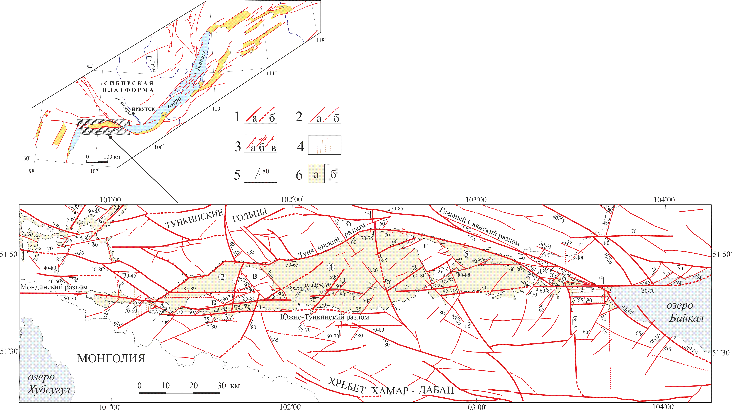

Рис. 1. Разломно-блоковое строение Тункинского рифта и его расположение в общей структуре Байкальской рифтовой зоны (карта составлена О.В. Луниной и А.С. Гладковым [8] с использованием полевых структурно-геологических наблюдений, данных морфотектонического анализа, карты геологической съемки 1 : 200000, а также работ [4, 24]): 1 – достоверные (а) и предполагаемые (б) региональные разломы; 2 – достоверные (а) и предполагаемые (б) локальные разломы; 3 – сбросы (а), сдвиги (б), взбросы (в); 4 – зоны повышенной дислоцированности пород; 5 - направление и угол падения разлома; 6 – впадины, заполненные кайнозойскими отложениями (а); выходы кристаллического фундамента (б).

Цифрами и буквами на карте обозначены: изолированные локальные впадины: 1 – Мондинская, 2 – Хойтогольская, 3 – Туранская, 4 – Тункинская, 5 – Торская, 6 – Быстринская; межвпадинные перемычки: А – Харадабанская, Б – Туранская, В – Ниловская, Г – Еловская, Д – Зуркузунская.

Нами предпринята попытка провести анализ распределения полей напряжений относительно различных структурных элементов Тункинского рифта, особенностей его разломно-блокового стро­ения и расположения в общей структуре Байкаль­ском рифтовой зоны. Под структурными элемен­тами рифта понимаются различные его состав­ные части, такие, как локальные впадины, заполненные кайнозойскими осадками, припод­нятые межвпадинные перемычки (отроги) и пле­чи рифта, которые представляют собой хребты, обрамляющие рифтовые бассейны. Главная цель анализа - выявить такие закономерности в про­странственном распределении полей напряжений разных типов и изменениях ориентировки их осей, которые позволят ответить на вопрос, дей­ствительно ли с олигоцена напряженное состоя­ние в Тункинском рифте менялось несколько раз или его вариации являются локальными и опреде­ляются структурными факторами. В настоящей работе для изучения полей напряжений использо­валась тектоническая трещиноватость, встречающаяся повсеместно в выходах скальных пород и рыхлых отложениях.

**Геолого-структурная обстановка**

Тункинский рифт простирается в субширотном направлении более чем на 200 км от оз. Бай­кал до оз. Хубсугул (см. рис. 1). Он наложен на высокометаморфизованные консолидированные структурно-вещественные комплексы верхнего архея и протерозоя, а его впадины заполнены олигоцен-четвертичными осадочными отложе­ниями [31]. Местами обнажаются щелочные ба­зальты неогенового и четвертичного возраста [16]. Ложе рифта на севере сочленяется с подня­тием Тункинских гольцов, достигающих абсо­лютных высот 3000-3200 м, а на юге сравнитель­но плавно переходит в склон хребта Хамар-Дабан с отметками до 2400-2600 м. Рифтовую долину составляют локальные впадины (Быстринская, Торская, Тункинская, Туранская, Хойтогольская, Мондинская) и межвпадинные перемычки (Зуркузунская, Еловская, Ниловская, Туранская, Харадабанская), разделяющие их. Последние зани­мают промежуточный относительно поднятия плечей и днища впадин ярус с абсолютными от­метками 1400-1600 м.

Разломно-блоковое строение Тункинского риф­та и прилегающей территории определяется раз­рывными нарушениями четырех направлений: субширотного, северо-восточного, северо-запад­ного и субмеридионального (см. рис. 1). Среди них крупнейшими дизъюнктивами являются Тункин­ский и Южно-Тункинский разломы, ограничива­ющие северный и южный борта рифта. Первый, имеющий в плане дугообразную форму, ярко выражен в рельефе и представляет собой левосто­ронний сдвиго-сброс [24]. На восточном оконча­нии он сближается с зоной Главного Саянского взбросо-сдвига. Южно-Тункинский разлом мор­фологически проявлен значительно хуже, но про­слеживается по геолого-структурным наблюде­ниями в виде эшелонированных широтных сег­ментов. Наши данные свидетельствуют о преимущественно сбросовых, сдвиговых и комби­нированных (сдвиго-сбросовых, сбросо-сдвиговых) смещениях по Южно-Тункинскому разлому [7, 24]. Вместе с тем, существует мнение, что Мондинский сегмент разлома на современном этапе раз­вития представляет собой взбросо-сдвиг [1].

Внутри рифтовой долины главную роль игра­ют северо-восточные и субширотные разрывные нарушения. В межвпадинных перемычках наряду с ними хороню проявлены разломы северо-западного простирания, а в горном обрамлении они до­минируют. Субширотные разрывы имеют широ­кое распространение на всей территории, в то время как меридиональные по сравнению со все­ми остальными наименее развиты. Поскольку все эти дизъюнктивы (см. рис. 1) отчетливо проявле­ны в рельефе и/или в тектонических деформаци­ях отложении плейстоцен-голоценового возраста [7, 8], их можно считать активными на позднекай­нозойском этапе. Кроме того, в Тункинских голь­цах зафиксированы надвиги постсреднемиоценового возраста [24]. В целом в разломно-блоковом строении территории отчетливо проявлена унаследованность Тункинским рифтом элементов древней структуры Саяно-Байкальского складча­того пояса, в частности, разломов, простирание которых совпадает с Саянским тектоническим швом рифейского возраста [10], обрамляющим Сибирскую платформу с юго-запада. Таким обра­зом. при развитии рифта формировались, глав­ным образом, дизъюнктивы субширотного и се­веро-восточного направлений, а северо-западные разрывы вовлекались в активизацию [8].

Из приведенного краткого обзора можно ви­деть, что Тункинский рифт имеет сложное внут­реннее строение, которое необходимо учитывать при анализе разнородных полей напряжений и со­ответствующих геодинамических построениях.

**Первичные данные и используемые методы**

Для изучения полей тектонических напряже­нии в пределах Тункинского рифта была создана сеть точек наблюдений, и которых проведено де­тальное изучение трещиноватости и зон разрыв­ных нарушений (рис. 2). Сбор и обработка инфор­мации проводились с помощью методов и подхо­дов, применяемых в тектонофизике при изучении разрывов разного масштаба [18. 22] и использованных нами ранее [7-9]. Основой для рекон­струкции осей главных нормальных напряжений служили массовые замеры трещин, сделанные в породах разного возраста и состава. Каждый из них включал, как правило, 100 измерений, кото­рые в дальнейшем использовались для построе­ния диаграмм трещиноватости. При этом в древ­них кристаллических породах изучались только “свежие” на вид сколы, не залеченные минераль­ным веществом, нередко несущие следы подвижек в виде зеркал скольжения (часто со штриха­ми и бороздами), а также смещений маркеров. В рыхлых позднекайнозойских отложениях во вни­мание принимались только те трещины, чье тектоническое происхождение не вызывало сомне­ний. Их главные особенности - системность, прямолинейность и закономерное расположение в пространстве относительно друг друга [21]. Та­ким образом, при полевых исследованиях мы ста­рались собрать информацию о наиболее молодых разрывных деформациях, связанных с развитием Тункинского рифта, хотя нельзя полностью ис­ключать возможность попадания в массовые за­меры более древних трещин.

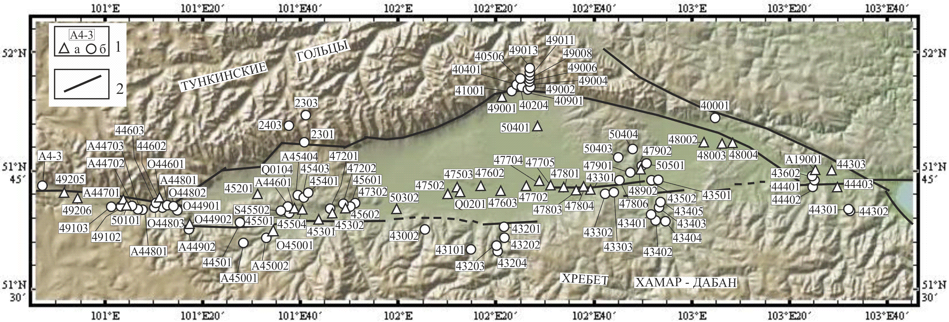

Рис. 2. Схема расположения точек наблюдения и их номера.

1 – точки наблюдения в рыхлых неоген-четвертичных отложениях (а) и докайнозойских коренных породах (б); 2 – основные региональные разломы.

Реконструкция полей напряжений основана на исходном положении о взаимосвязи между фор­мирующимися сопряженными тектоническими разрывами и направлениями главных нормаль­ных напряжений [2]. Для установления сопряжен­ности систем сколов проводился анализ диаграмм массовых замеров трещин (рис. 3, 4, 5, 6) методом П.Н. Николаева [13], который основан на суще­ствовании закономерных (направленных в противоположные стороны) разбросов у максимумов трещиноватости, возникающих в результате дей­ствия однородного поля напряжений. Нами ис­пользовались только те пары сопряженных си­стем трещин, которые образовывались в услови­ях хрупкой деформации, т.е. когда разброс у сопряженных максимумов на диаграммах трещи­новатости согласно методу П.Н. Николаева на­правлен из острого угла в тупой.

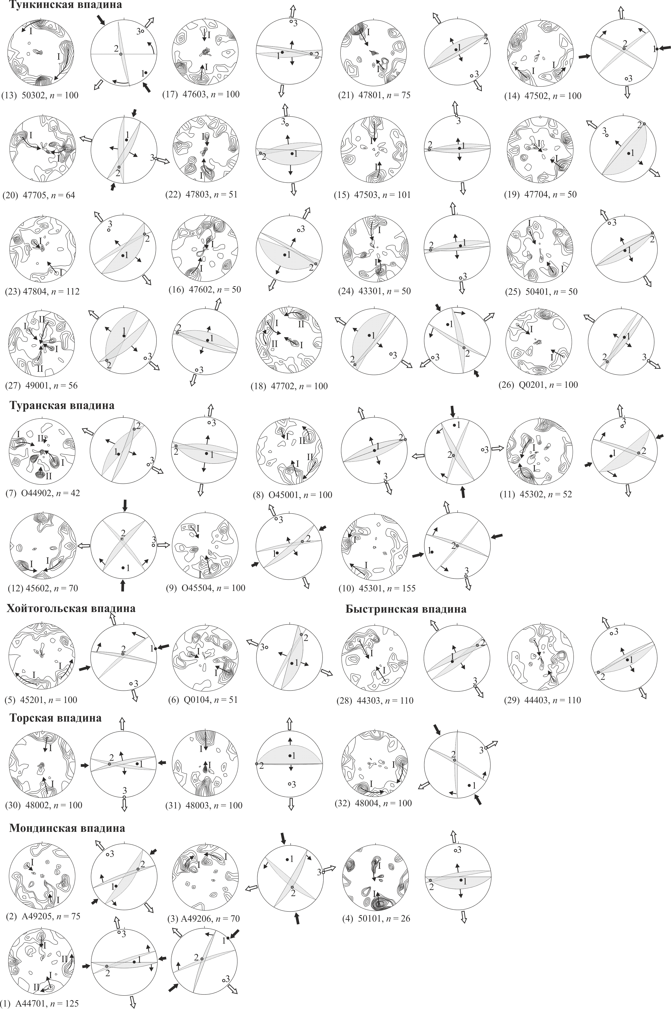

Рис. 3. Диаграммы трещиноватости и ориентировок векторов главных нормальных напряжений для локальных впадин Тункинского рифта. Используется проекция верхней полусферы, размер окна – 10. Изолинии плотности максимумов проведены с 1.5 % с шагом 1 %. Стрелками внутри диаграмм показаны направления преимущественных разбросов в максимумах трещиноватости, указывающие на сопряженность систем трещин по методике П.Н. Николаева [13]. Пары сопряженных систем трещин обозначены римскими цифрами. Под каждой диаграммой в соответствии с таблицей 1 приведены номер по порядку (в скобках), номер точки наблюдения и количество замеров (*n*). На диаграммах ориентировок векторов главных нормальных напряжений: 1 - ось сжатия, 2 - промежуточная ось, 3 - ось растяжения.

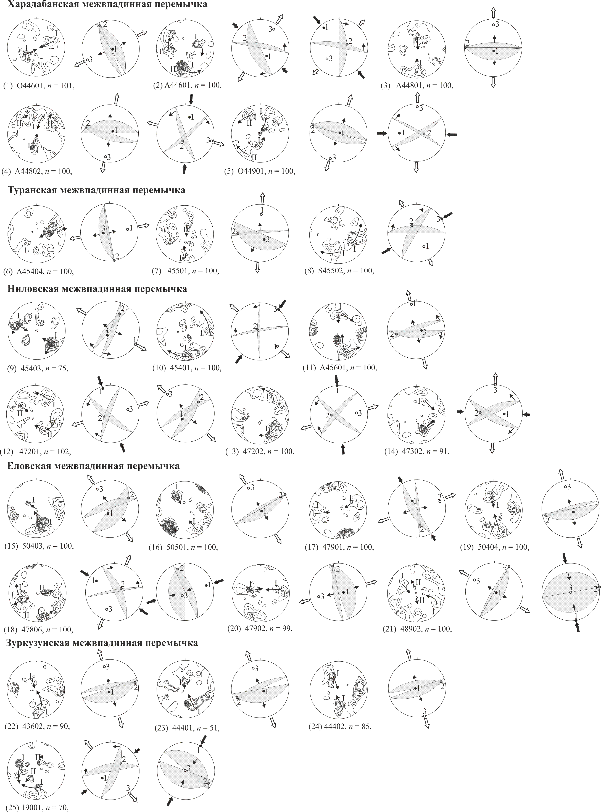

Рис. 4. Диаграммы трещиноватости и ориентировок векторов главных нормальных напряжений для межвпадинных перемычек Тункинского рифта.

Номер по порядку (в скобках) под каждой диаграммой соответствует номеру в таблице 2. Остальные пояснения см. в подписи к рис. 3.

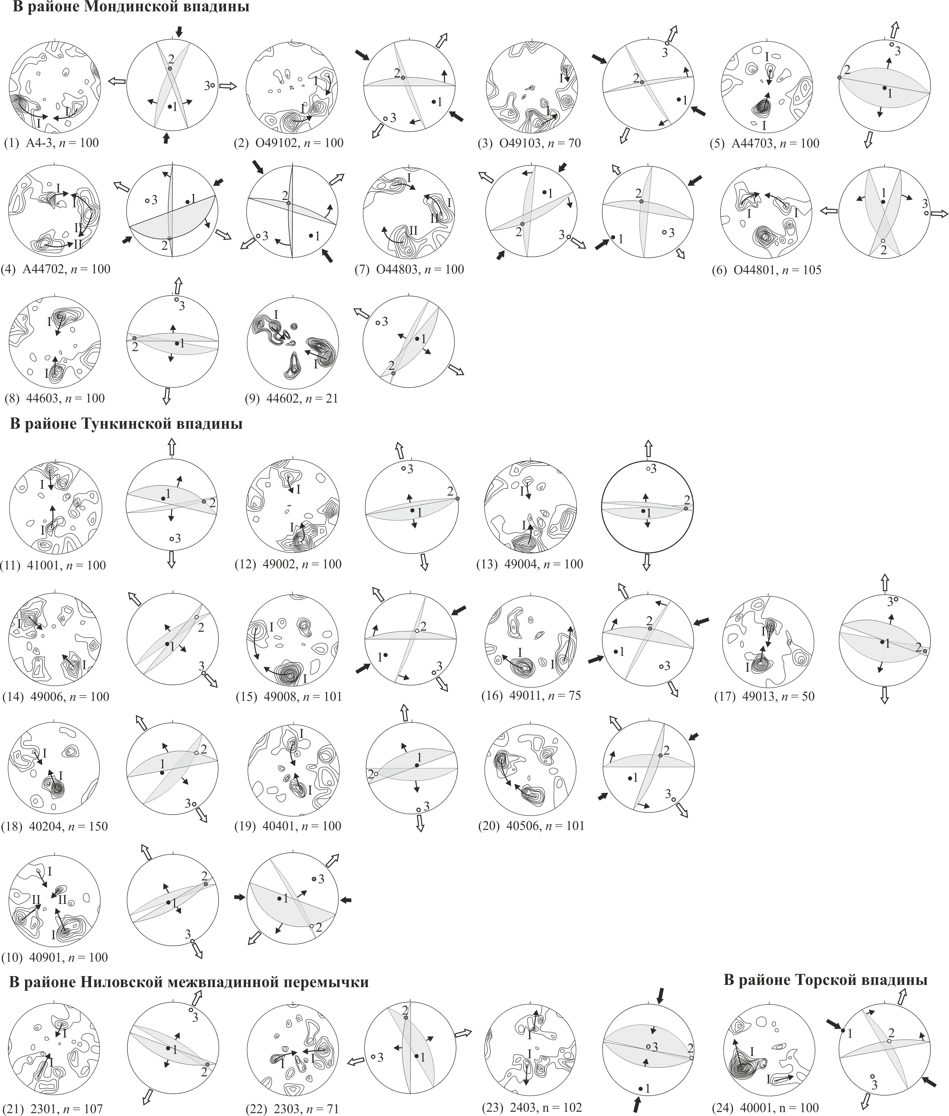

Рис. 5. Диаграммы трещиноватости и ориентировок векторов главных нормальных напряжений для северного плеча Тункинского рифта.

Номер по порядку (в скобках) под каждой диаграммой соответствует номеру в таблице 3. Остальные пояснения см. в подписи к рис. 3.

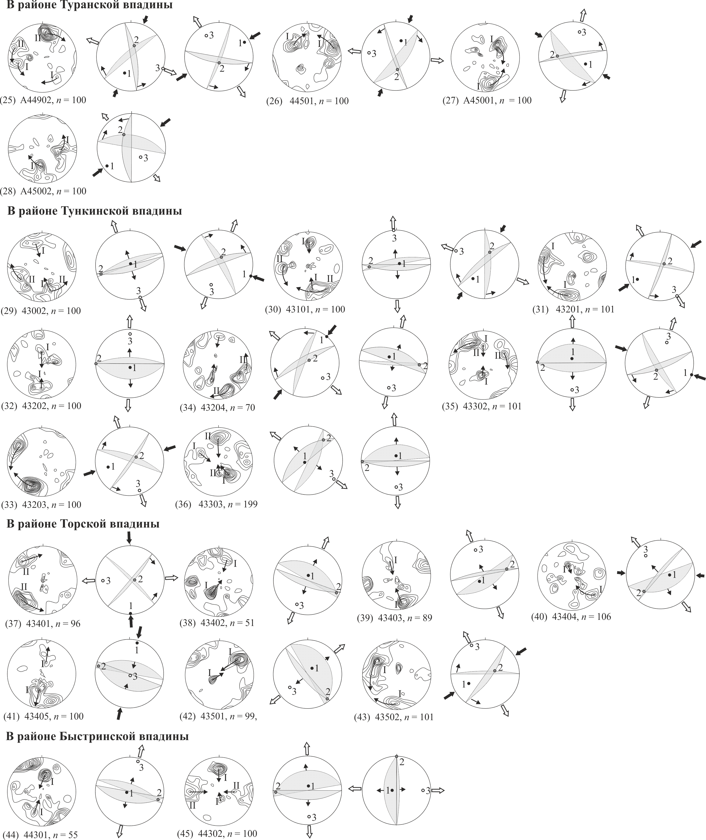

Рис. 6. Диаграммы трещиноватости и ориентировок векторов главных нормальных напряжений для южного плеча Тункинского рифта.

Номер по порядку (в скобках) под каждой диаграммой соответствует номеру в таблице 3. Остальные пояснения см. в подписи к рис. 3.

В случае нали­чия нескольких таких сопряженных пар в одной точке наблюдения в дальнейшем анализе участ­вовали две, имеющие наибольшую интенсив­ность. Аналогичный методологический подход был применен в предыдущей работе [9]. Следует отметить, что в ряде случаев сопряженные систе­мы трещин устанавливались при прямых геологи­ческих наблюдениях, исходя из известных крите­риев [2], а затем заверялись статистическим методом П.Н. Николаева [13].

Дальнейшие построения заключались в том, что линия пересечения двух сопряженных плоско­стей скалывания совпадает с направлением дей­ствия промежуточного вектора напряжений (σ2), ось главного сжимающего напряжения (σ1) - c на­правлением биссектрисы острого угла между тре­щинами, ось главного растягивающего напряже­ния (σ3) - с направлением биссектрисы тупого уг­ла [2]. Тип поля напряжений определялся, исходя из соотношений углов наклона главных нормальных осей напряжений относительно горизонта [22]:

|  |  |  |  |
| --- | --- | --- | --- |
| растяжение: | σ1 = 61-90° | σ2 = 0-30° | σ3 = 0-30° |
| растяжение со сдвигом: | σ1 = 31-60° | σ2 = 31-60° | σ3 = 0-30° |
| сдвиг: | σ1 = 0-30° | σ2 = 61-90° | σ3 = 0-30° |
| сжатие  со сдвигом: | σ1 = 0-30° | σ2 = 31-60° | σ3 = 31-60° |
| cжатие | σ1 = 0-30° | σ2 = 0-30° | σ3 = 61-90° |

Таким образом, в результате реконструкций для 102 точек наблюдений получено 124 решения о поле напряжений.

**Анализ полученных данных**

Все фактические данные и результаты рекон­струкций представлены на рис. 3-6 и в таблицах 1-3. Точки наблюдений по местоположению были отнесены к тому или иному структурному элементу рифта. При этом для впадин оставлены только те решения, которые были получены по трещинам, измеренным в кайнозойских осадках и вулканиче­ских породах. Решения, восстановленные по заме­рам разрывов в коренных породах, обнажающихся на границе впадины и хребта или впадины и отро­га, были отнесены соответственно к хребту или отрогу. Далее мы попытались провести всесторон­ний анализ распределения полей напряжений в за­висимости от их типов и ориентировок осей с угла­ми наклона 0-30° относительно горизонта.

Таблица 1

Фактические даные и результаты реконструкций полей напряжений для впадин Тункинского рифта

|  |  |  |  |  |  |  |  |  |  |  |  |  |  |  |  |  |  |  |
| --- | --- | --- | --- | --- | --- | --- | --- | --- | --- | --- | --- | --- | --- | --- | --- | --- | --- | --- |
| №  п/п | № т.н. | Широ-та, ° | Долго-та, ° | Тип  пород/осадков | Возраст  пород/осадков | Сопряженные системы | | | | *I* | Угол, ° | 3 | 3 | 2 | 2 | 1 | 1 | Тип поля  напряжений |
| аз., ° | угол, ° | аз., ° | угол, ° | аз., ° | угол, ° | аз., ° | угол, ° | аз., ° | угол, ° |
| Мондинская впадина | | | | | | | | | | | | | | | | | | |
| 1 | A44701 | 51.683 | 101.065 | валунно-галеч-  ные отложения | плейстоцен-голоцен | 0 | 70 | 160 | 80 | 11 | 36 | 170 | 5 | 76 | 33 | 268 | 57 | растяжение  со сдвигом |
| 160 | 80 | 110 | 80 | 11 | 49 | 315 | 11 | 135 | 79 | 225 | 0 | сдвиг |
| 2 | 49205 | 51.699 | 100.863 | пески | верхний плейстоцен-  голоцен, < 40 000 лет | 160 | 80 | 305 | 60 | 8 | 52 | 144 | 10 | 242 | 38 | 41 | 50 | растяжение  со сдвигом |
| 3 | 49206 | 51.688 | 100.909 | песчано-валун-  но-галечные | верхний плейстоцен-  голоцен, < 40 000 лет | 40 | 70 | 300 | 70 | 13 | 88 | 260 | 5 | 350 | 60 | 170 | 30 | сдвиг |
| 4 | 50101 | 51.675 | 101.076 | валунно-галеч- ные отложения | плейстоцен-голоцен | 0 | 50 | 170 | 75 | 35 | 56 | 174 | 13 | 82 | 9 | 318 | 75 | растяжение |
| Хойтогольская впадина | | | | | | | | | | | | | | | | | | |
| 5 | 45201 | 51.698 | 101.525 | пески, супеси, суглинки | голоцен, 1900 лет | 140 | 80 | 190 | 80 | 11 | 49 | 345 | 11 | 165 | 79 | 255 | 0 | сдвиг |
| 6 | Q0104 | 51.667 | 101.646 | галечные отложения | верхний плейстоцен, 29 300 лет | 120 | 80 | 285 | 50 | 14 | 52 | 113 | 15 | 207 | 14 | 339 | 69 | растяжение |
| Туранская впадина | | | | | | | | | | | | | | | | | | |
| 7 | О44902 | 51.633 | 101.289 | галечные и обломочные отложения | плейстоцен-голоцен | 130 | 55 | 290 | 70 | 14 | 58 | 299 | 8 | 207 | 18 | 51 | 70 | растяжение |
| 15 | 50 | 185 | 70 | 9 | 61 | 189 | 10 | 98 | 8 | 329 | 77 | растяжение |
| 8 | O45001 | 51.619 | 101.571 | базальты | поздний кайнозой | 160 | 70 | 340 | 70 | 11 | 40 | 340 | 0 | 250 | 0 | 70 | 90 | растяжение |
| 60 | 70 | 110 | 80 | 10 | 49 | 266 | 16 | 48 | 70 | 172 | 12 | сдвиг |
| 9 | 45504 | 51.665 | 101.674 | охристые валу- нники базаль- тового состава, галечные отложения | верхний-плиоцен, < 7,87 млн. лет плейстоцен-голоцен | 170 | 80 | 320 | 70 | 9 | 42 | 155 | 5 | 250 | 44 | 60 | 46 | растяжение со сдвигом |
| 10 | 45301 | 51.645 | 101.731 | галечники, пе- ски, суглинки | плейстоцен, 58000 лет | 200 | 80 | 310 | 85 | 10 | 71 | 345 | 3 | 242 | 77 | 75 | 13 | сдвиг |
| 11 | 45302 | 51.657 | 101.777 | валунно-галеч- ные отложения | плейстоцен-голоцен | 200 | 80 | 320 | 50 | 16 | 75 | 174 | 17 | 201 | 43 | 60 | 42 | растяжение со сдвигом |
| 12 | 45602 | 51.667 | 101.824 | песчано-валу- нно-галечные отложения, суглинки | плейстоцен-голоцен | 130 | 70 | 230 | 80 | 13 | 84 | 269 | 7 | 164 | 66 | 2 | 23 | сдвиг |
| Тункинская впадина | | | | | | | | | | | | | | | | | | |
| 13 | 50302 | 51.667 | 102.00 | суглинки | голоцен, 9 800-9 300 лет | 0 | 90 | 80 | 80 | 21 | 80 | 220 | 7 | 90 | 80 | 311 | 8 | сдвиг |
| 14 | 47502 | 51.697 | 102.174 | суглинки, супеси | верхний плейстоцен- голоцен, < 40 000 лет | 140 | 80 | 210 | 80 | 14 | 69 | 355 | 12 | 175 | 78 | 265 | 0 | сдвиг |
| 15 | 47503 | 51.714 | 102.200 | супеси, суглинки | верхний плейстоцен- голоцен, < 40 000 лет | 0 | 75 | 175 | 75 | 14 | 30 | 178 | 0 | 88 | 9 | 267 | 81 | растяжение |
| 16 | 47602 | 51.714 | 102.282 | пески, суглин- ки, супеси | верхний плейстоцен- голоцен, < 40 000 лет | 20 | 30 | 210 | 80 | 14 | 70 | 207 | 25 | 299 | 5 | 40 | 64 | растяжение |
| 17 | 47603 | 51.704 | 102.348 | сугллинки, су- песи, пески | верхний плейстоцен- голоцен, < 40 000 лет | 357 | 70 | 190 | 80 | 9 | 33 | 184 | 5 | 276 | 23 | 82 | 67 | растяжение |
| 18 | 47702 | 51.715 | 102.438 | супеси, суг- линки, пески | голоцен, 920-1415 лет | 120 | 30 | 310 | 80 | 10 | 70 | 307 | 25 | 39 | 5 | 140 | 64 | растяжение |
| 30 | 80 | 260 | 70 | 13 | 58 | 54 | 6 | 316 | 57 | 148 | 32 | растяжение со сдвигом |
| 19 | 47704 | 51.724 | 102.484 | суглинки | верхний плейстоцен- голоцен, < 40 000 лет | 130 | 80 | 310 | 30 | 14 | 70 | 130 | 25 | 220 | 0 | 310 | 65 | растяжение |
| 20 | 47705 | 51.717 | 102.521 | суглинки, супеси | верхний плейстоцен- голоцен, < 40 000 лет | 399 | 70 | 90 | 70 | 19 | 50 | 285 | 0 | 15 | 35 | 195 | 55 | растяжение со сдвигом |
| 21 | 47801 | 51.710 | 102.566 | пески, суглин- ки | верхний плейстоцен- голоцен, < 40 000 лет | 150 | 60 | 330 | 80 | 16 | 40 | 330 | 10 | 240 | 0 | 150 | 80 | растяжение |
| 22 | 47803 | 51.705 | 102.611 | пески | верхний плейстоцен- голоцен, < 40 000 лет | 3 | 40 | 170 | 70 | 12 | 71 | 175 | 15 | 83 | 8 | 325 | 73 | растяжение |
| 23 | 47804 | 51.714 | 102.633 | лёсы, пески | верхний плейстоцен- голоцен, < 40 000 лет | 150 | 80 | 310 | 40 | 8 | 62 | 142 | 20 | 237 | 14 | 0 | 65 | растяжение |
| 24 | 43301 | 51.706 | 102.655 | суглинки | верхний плейстоцен- голоцен, < 40 000 лет | 170 | 70 | 357 | 80 | 16 | 31 | 354 | 5 | 85 | 13 | 243 | 76 | растяжение |
| 25 | 50401 | 51.840 | 102.478 | базальты | верхний плиоцен-плей- стоцен, 2,4-0,8 млн.лет | 150 | 75 | 330 | 65 | 10 | 40 | 150 | 5 | 240 | 0 | 330 | 85 | растяжение |
| 26 | Q0201 | 51.70 | 102.212 | суглинки | верхний плейстоцен- голоцен, < 40 000 лет | 120 | 75 | 310 | 75 | 10 | 32 | 305 | 0 | 35 | 18 | 215 | 72 | растяжение |
| 27 | 49001 | 51.901 | 102.358 | валунные отложения | голоцен, < 3 000 лет | 115 | 40 | 320 | 60 | 8 | 83 | 309 | 10 | 42 | 14 | 184 | 73 | растяжение |
| 20 | 70 | 193 | 57 | 8 | 53 | 17 | 7 | 107 | 7 | 244 | 81 | растяжение |
| Быстринская впадина | | | | | | | | | | | | | | | | | | |
| 28 | 44303 | 51.747 | 103.479 | конгломераты | верхний плиоцен | 155 | 70 | 320 | 70 | 9 | 43 | 327 | 0 | 237 | 20 | 57 | 70 | растяжение |
| 29 | 44403 | 51.714 | 103.497 | конгломераты | верхний плиоцен | 150 | 80 | 335 | 60 | 8 | 40 | 152 | 10 | 61 | 7 | 298 | 78 | растяжение |
| Торская впадина | | | | | | | | | | | | | | | | | | |
| 30 | 48002 | 51.805 | 103.046 | суглинки | верхний плейстоцен- голоцен, < 40 000 лет | 10 | 80 | 167 | 78 | 13 | 32 | 359 | 1 | 90 | 46 | 268 | 44 | растяжение со сдвигом |
| 31 | 48003 | 51.805 | 103.103 | суглинисто- песчаные от- ложения | верхний плейстоцен- голоцен, < 40 000 лет | 0 | 88 | 180 | 30 | 16 | 62 | 0 | 29 | 90 | 0 | 180 | 61 | растяжение |
| 32 | 48004 | 51.805 | 103.139 | суглинисто- песчаные от- ложения | верхний плейстоцен- голоцен, < 40 000 лет | 90 | 80 | 210 | 80 | 17 | 63 | 240 | 0 | 150 | 71 | 330 | 19 | сдвиг |

Примечание: сведения о возрасте отложений для т.н. 1-4, 6, 13-17, 19-24, 26-32 полученны из работы [20]; для т.н. 9, 25 – из работы [16]; для т.н. 10 – из работы [19]; для т.н. 5, 18 – по результатам радиоуглеродного датирования, выполненных Л.А. Орловой (лаборатория геологии и палеоклиматологии кайнозоя, Институт Геологии СО РАН); *I* – относительная интенсивность поля напряжений, соответствующая сумме интенсивностей максимумов сопряженных систем трещин, т.н. – точка наблюдения.

Таблица 2

Фактические данные и результаты реконструкций полей напряжений для межвпадинных перемычек Тункинского рифта

|  |  |  |  |  |  |  |  |  |  |  |  |  |  |  |  |  |  |
| --- | --- | --- | --- | --- | --- | --- | --- | --- | --- | --- | --- | --- | --- | --- | --- | --- | --- |
| № п/п | № т.н. | Широ-та, ° | Долго-та, ° | Тип пород/осадков | Сопряженные системы | | | | *I* | Угол, ° | 3 | 3 | 2 | 2 | 1 | 1 | Тип поля  напряжений |
| аз., ° | угол, ° | аз., ° | угол, ° | аз., ° | угол, ° | аз., ° | угол, ° | аз., ° | угол, ° |
| Харадабанская межвпадинная перемычка | | | | | | | | | | | | | | | | | |
| 1 | О44601 | 51.671 | 101.201 | кварциты | 240 | 50 | 67 | 63 | 12 | 67 | 64 | 7 | 154 | 7 | 283 | 82 | растяжение |
| 2 | А44601 | 51.672 | 101.625 | кварциты | 190 | 70 | 67 | 47 | 19 | 82 | 215 | 13 | 115 | 36 | 321 | 51 | растяжение со сдвигом |
| 190 | 70 | 270 | 60 | 19 | 72 | 48 | 31 | 245 | 58 | 143 | 8 | сжатие со сдвигом |
| 3 | А44801 | 51.676 | 101.214 | сланцы | 180 | 70 | 2 | 44 | 11 | 66 | 181 | 13 | 91 | 1 | 354 | 77 | растяжение |
| 4 | А44802 | 51.674 | 101.238 | известняки | 17 | 63 | 180 | 40 | 10 | 78 | 10 | 12 | 102 | 10 | 231 | 75 | растяжение |
| 55 | 80 | 320 | 75 | 9 | 88 | 97 | 3 | 357 | 71 | 188 | 18 | сдвиг |
| 5 | О44901 | 51.667 | 101.25 | мрамора | 20 | 60 | 195 | 50 | 9 | 70 | 18 | 15 | 108 | 4 | 233 | 84 | растяжение |
| 330 | 70 | 210 | 80 | 10 | 66 | 181 | 6 | 281 | 61 | 88 | 28 | сдвиг |
| Туранская межвпадинная перемычка | | | | | | | | | | | | | | | | | |
| 6 | A45404 | 51.696 | 101.664 | гнейсы, сланцы | 80 | 80 | 80 | 50 | 17 | 30 | 260 | 25 | 350 | 0 | 80 | 65 | растяжение |
| 7 | 45501 | 51.661 | 101.631 | граниты | 23 | 33 | 175 | 80 | 9 | 71 | 185 | 24 | 88 | 15 | 328 | 61 | растяжение |
| 8 | S45502 | 51.665 | 101.604 | граниты | 120 | 80 | 180 | 60 | 12 | 51 | 330 | 34 | 150 | 56 | 240 | 0 | сжатие со сдвигом |
| Ниловская межвпадинная перемычка | | | | | | | | | | | | | | | | | |
| 9 | 45403 | 51.693 | 101.679 | граниты, гранодиориты | 130 | 70 | 290 | 70 | 26 | 45 | 300 | 0 | 210 | 26 | 30 | 64 | растяжение |
| 10 | 45401 | 51.70 | 101.693 | габбро-диабазы, диабазы | 90 | 80 | 170 | 80 | 16 | 79 | 310 | 13 | 130 | 77 | 220 | 0 | сдвиг |
| 11 | 45601 | 51.671 | 101.831 | гнейсы | 0 | 60 | 160 | 70 | 13 | 54 | 170 | 5 | 78 | 20 | 273 | 69 | растяжение |
| 12 | 47201 | 51.669 | 101.771 | гранито- | 40 | 65 | 110 | 70 | 11 | 64 | 256 | 27 | 65 | 63 | 164 | 4 | сдвиг |
|  |  |  |  | гнейсы | 300 | 60 | 150 | 70 | 8 | 58 | 136 | 5 | 228 | 29 | 36 | 61 | растяжение |
| 13 | 47202 | 51.677 | 101.820 | гнейсы | 40 | 70 | 130 | 70 | 14 | 83 | 265 | 27 | 85 | 63 | 175 | 0 | сдвиг |
| 14 | 47302 | 51.680 | 101.856 | гнейсы | 30 | 60 | 155 | 60 | 12 | 80 | 182 | 0 | 93 | 39 | 273 | 51 | растяжение со сдвигом |
| Еловская межвпадинная перемычка | | | | | | | | | | | | | | | | | |
| 15 | 50403 | 51.777 | 102.755 | сланцы | 160 | 60 | 307 | 37 | 20 | 88 | 147 | 12 | 240 | 17 | 22 | 69 | растяжение |
| 16 | 50501 | 51.765 | 102.845 | гнейсы | 150 | 80 | 330 | 60 | 16 | 40 | 150 | 10 | 240 | 0 | 330 | 80 | растяжение |
| 17 | 47901 | 51.745 | 102.794 | гранодиориты | 60 | 60 | 265 | 80 | 7 | 47 | 253 | 10 | 349 | 30 | 146 | 58 | растяжение со сдвигом |
| 18 | 47806 | 51.73 | 102.755 | гнейсы | 170 | 80 | 245 | 60 | 16 | 72 | 25 | 25 | 242 | 60 | 122 | 16 | сдвиг |
| 90 | 30 | 245 | 60 | 15 | 88 | 38 | 71 | 161 | 11 | 254 | 15 | сжатие |
| 19 | 50404 | 51.794 | 102.802 | сланцы | 163 | 77 | 350 | 50 | 12 | 53 | 166 | 14 | 75 | 7 | 319 | 75 | растяжение |
| 20 | 47902 | 51.759 | 102.834 | сланцы | 80 | 70 | 250 | 30 | 10 | 80 | 77 | 20 | 168 | 5 | 271 | 69 | растяжение |
| 21 | 48902 | 51.753 | 102.826 | базальты | 120 | 80 | 300 | 55 | 7 | 45 | 120 | 12 | 210 | 0 | 300 | 78 | растяжение |
|  | 170 | 20 | 350 | 20 | 6 | 40 | 80 | 90 | 260 | 0 | 350 | 0 | сжатие |
| Зуркузунская межвпадинная перемычка | | | | | | | | | | | | | | | | | |
| 22 | 43602 | 51.736 | 103.418 | гнейсы | 170 | 70 | 340 | 40 | 9 | 71 | 166 | 15 | 258 | 6 | 10 | 74 | растяжение |
| 23 | 44401 | 51.726 | 103.420 | граниты | 155 | 70 | 350 | 40 | 12 | 71 | 161 | 15 | 68 | 10 | 307 | 72 | растяжение |
| 24 | 44402 | 51.717 | 103.418 | гнейсы | 170 | 60 | 340 | 60 | 14 | 61 | 345 | 0 | 255 | 9 | 75 | 81 | растяжение |
| 25 | А19001 | 51.744 | 103.417 | конгломераты | 170 | 60 | 290 | 60 | 15 | 83 | 320 | 0 | 230 | 41 | 50 | 49 | растяжение со сдвигом |
| 20 | 30 | 220 | 30 | 8 | 59 | 120 | 84 | 300 | 6 | 210 | 0 | сжатие |

Примечание: сведения о возрасте отложений для т.н. 21 получены из работы [30]; *I* – относительная интенсивность поля напряжений, соответствующая сумме интенсивностей максимумов сопряженных систем трещин; т.н. – точка наблюдения. Возраст пород/осадков для №№ 1-20 докайнозой; для №21 – миоцен, 15-16 млн. лет; для №25 плиоцен.

Таблица 3

Фактические данные и результаты реконструкций полей напряжений для плечей Тункинского рифта

|  |  |  |  |  |  |  |  |  |  |  |  |  |  |  |  |  |  |
| --- | --- | --- | --- | --- | --- | --- | --- | --- | --- | --- | --- | --- | --- | --- | --- | --- | --- |
| № п/п | № т.н. | Широ-та, ° | Долго-та, ° | Тип пород/осадков | Сопряженные системы | | | | *I* | Угол, ° | 3 | 3 | 2 | 2 | 1 | 1 | Тип поля напряжений |
|  |  |  |  |  | аз., ° | угол, ° | аз., ° | угол, ° | аз., ° | угол, ° | аз., ° | угол, ° | аз., ° | угол, ° |  |
| Тункинский хребет - Мондинская впадина | | | | | | | | | | | | | | | | | |
| 1 | A4-3 | 51.717 | 100.79 | мрамора | 250 | 80 | 113 | 67 | 15 | 53 | 271 | 7 | 172 | 50 | 6 | 39 | растяжение со сдвигом |
| 2 | 49102 | 51.672 | 101.056 | сланцы | 70 | 80 | 180 | 70 | 13 | 75 | 36 | 6 | 139 | 64 | 303 | 25 | сдвиг |
| 3 | 49103 | 51.672 | 101.025 | кварциты и сланцы | 60 | 80 | 170 | 80 | 15 | 72 | 205 | 0 | 115 | 73 | 295 | 17 | сдвиг |
| 4 | A44702 | 51.673 | 101.091 | диориты с жи- | 90 | 80 | 197 | 73 | 13 | 77 | 54 | 4 | 155 | 68 | 322 | 22 | сдвиг |
|  |  |  |  | лами пегматита | 90 | 80 | 340 | 30 | 14 | 89 | 112 | 29 | 5 | 28 | 240 | 48 | растяжение со сдвигом |
| 5 | A44703 | 51.668 | 101.118 | кварциты | 190 | 50 | 20 | 30 | 23 | 90 | 190 | 5 | 100 | 0 | 10 | 85 | растяжение |
| 6 | O44801 | 51.667 | 101.127 | кварциты | 70 | 50 | 290 | 60 | 10 | 79 | 271 | 5 | 4 | 26 | 170 | 64 | растяжение |
| 7 | O44803 | 51.674 | 101.172 | мрамора | 95 | 70 | 190 | 65 | 13 | 86 | 321 | 32 | 149 | 58 | 53 | 3 | сжатие со сдвигом |
| 95 | 70 | 335 | 70 | 12 | 71 | 305 | 0 | 35 | 54 | 215 | 36 | растяжение со сдвигом |
| 8 | 44603 | 51.68 | 101.178 | кварциты | 10 | 60 | 180 | 70 | 17 | 51 | 185 | 5 | 94 | 10 | 300 | 78 | растяжение |
| 9 | 44602 | 51.68 | 101.183 | суглинки с обломками | 115 | 80 | 310 | 55 | 20 | 47 | 122 | 13 | 28 | 17 | 247 | 69 | растяжение |
| Тункинский хребет - Тункинская впадина | | | | | | | | | | | | | | | | | |
| 10 | 40901 | 51.923 | 102.439 | мрамора | 160 | 70 | 330 | 70 | 13 | 41 | 335 | 0 | 245 | 13 | 65 | 77 | растяжение |
|  |  |  |  |  | 20 | 30 | 240 | 80 | 12 | 77 | 227 | 26 | 327 | 19 | 88 | 57 | растяжение со сдвигом |
| 11 | 41001 | 51.919 | 102.391 | мрамора | 193 | 47 | 350 | 80 | 12 | 57 | 0 | 17 | 264 | 20 | 127 | 64 | растяжение |
| 12 | 49002 | 51.923 | 102.450 | мрамора | 170 | 80 | 350 | 60 | 16 | 40 | 170 | 10 | 260 | 0 | 350 | 80 | растяжение |
| 13 | 49004 | 51.925 | 102.449 | мрамора | 185 | 80 | 357 | 60 | 13 | 41 | 181 | 10 | 273 | 10 | 48 | 75 | растяжение |
| 14 | 49006 | 51.927 | 102.449 | мрамора | 145 | 70 | 310 | 70 | 15 | 43 | 317 | 0 | 227 | 20 | 47 | 70 | растяжение |
| 15 | 49008 | 51.928 | 102.449 | мрамора | 180 | 70 | 290 | 80 | 24 | 75 | 324 | 6 | 221 | 64 | 57 | 25 | сдвиг |
| 16 | 49011 | 51.932 | 102.449 | гнейсы | 120 | 80 | 190 | 60 | 35 | 68 | 332 | 24 | 192 | 60 | 70 | 17 | сдвиг |
| 17 | 49013 | 51.934 | 102.449 | гнейсы | 10 | 40 | 200 | 50 | 34 | 90 | 195 | 5 | 286 | 5 | 60 | 83 | растяжение |
| 18 | 40204 | 51.927 | 102.424 | мрамора | 310 | 60 | 170 | 50 | 20 | 79 | 329 | 5 | 236 | 26 | 70 | 64 | растяжение |
| 19 | 40401 | 51.931 | 102.407 | гнейсы | 0 | 60 | 160 | 50 | 14 | 72 | 351 | 5 | 82 | 14 | 241 | 75 | растяжение |
| 20 | 40506 | 51.943 | 102.420 | мрамора | 180 | 60 | 290 | 70 | 20 | 84 | 323 | 6 | 226 | 50 | 58 | 39 | растяжение со сдвигом |
| Тункинский хребет - Ниловская межвпадинная перемычка | | | | | | | | | | | | | | | | | |
| 21 | 2301 | 51.809 | 101.683 | диориты | 20 | 60 | 210 | 70 | 9 | 51 | 205 | 5 | 296 | 10 | 90 | 78 | растяжение |
| 22 | 2303 | 51.867 | 101.688 | гнейсы | 90 | 70 | 240 | 50 | 16 | 66 | 77 | 10 | 171 | 23 | 324 | 64 | растяжение |
| 23 | 2403 | 51.844 | 101.631 | мрамора, гнейсы | 10 | 50 | 193 | 33 | 9 | 83 | 183 | 81 | 281 | 1 | 11 | 9 | сжатие |
| Тункинский хребет - Торская впадина | | | | | | | | | | | | | | | | | |
| 24 | 40001 | 51.861 | 103.082 | гнейсы и пегматиты | 240 | 70 | 170 | 70 | 23 | 65 | 25 | 24 | 205 | 66 | 115 | 0 | сдвиг |
| Хребет Хамар-Дабан - Туранская впадина | | | | | | | | | | | | | | | | | |
| 25 | A44902 | 51.63 | 101.288 | гнейсы | 140 | 70 | 260 | 70 | 8 | 71 | 290 | 0 | 200 | 54 | 20 | 36 | растяжение со сдвигом |
| 10 | 70 | 290 | 80 | 18 | 77 | 149 | 19 | 352 | 69 | 242 | 8 | сдвиг |
| 26 | 44501 | 51.641 | 101.465 | мрамора | 70 | 80 | 310 | 55 | 17 | 72 | 97 | 14 | 351 | 47 | 199 | 39 | растяжение со сдвигом |
| 27 | А45001 |  |  | гнейсы, гнейсо-граниты | 50 | 50 | 170 | 80 | 17 | 75 | 196 | 17 | 89 | 43 | 302 | 42 | растяжение со сдвигом |
| 28 | А45002 | 51.608 | 101.554 | гнейсы, гранито-гнейсы | 90 | 60 | 190 | 50 | 14 | 78 | 316 | 47 | 149 | 42 | 53 | 7 | сжатие со сдвигом |
| Хребет Хамар-Дабан - Тункинская впадина | | | | | | | | | | | | | | | | | |
| 29 | 43002 | 51.626 | 102.093 | граниты | 160 | 70 | 345 | 70 | 10 | 40 | 342 | 0 | 72 | 7 | 252 | 83 | растяжение |
| 160 | 70 | 240 | 70 | 12 | 74 | 20 | 25 | 200 | 65 | 290 | 0 | сдвиг |
| 30 | 43101 | 51.583 | 102.25 | гранито-гнейсы | 0 | 70 | 170 | 70 | 13 | 41 | 175 | 0 | 85 | 13 | 265 | 77 | растяжение |
| 140 | 80 | 270 | 70 | 12 | 58 | 116 | 6 | 214 | 56 | 22 | 32 | растяжение со сдвигом |
| 31 | 43201 | 51.63 | 102.363 | диориты | 290 | 80 | 190 | 80 | 17 | 82 | 330 | 0 | 240 | 75 | 60 | 15 | сдвиг |
| 32 | 43202 | 51.608 | 102.363 | граниты | 0 | 40 | 180 | 70 | 10 | 70 | 180 | 15 | 90 | 0 | 360 | 75 | растяжение |
| 33 | 43203 | 51.589 | 102.338 | гнейсы | 200 | 70 | 305 | 80 | 25 | 80 | 341 | 6 | 238 | 65 | 74 | 24 | сдвиг |
| 34 | 43204 | 51.579 | 102.341 | пегматоидные граниты | 3 | 80 | 200 | 50 | 9 | 52 | 10 | 15 | 276 | 16 | 141 | 68 | растяжение |
| 110 | 70 | 150 | 70 | 16 | 37 | 310 | 21 | 130 | 69 | 220 | 0 | сдвиг |
| 35 | 43302 | 51.701 | 102.708 | гнейсы | 180 | 33 | 0 | 60 | 12 | 87 | 0 | 13 | 90 | 0 | 180 | 77 | растяжение |
| 60 | 70 | 340 | 70 | 14 | 74 | 200 | 25 | 20 | 65 | 290 | 0 | сдвиг |
| 36 | 43303 | 51.704 | 102.736 | граниты | 140 | 50 | 295 | 60 | 15 | 74 | 307 | 15 | 215 | 17 | 53 | 72 | растяжение |
| 0 | 70 | 175 | 40 | 12 | 70 | 358 | 15 | 89 | 3 | 191 | 75 | растяжение |
| Хребет Хамар-Дабан - Торская впадина | | | | | | | | | | | | | | | | | |
| 37 | 43401 | 51.657 | 102.863 | граниты | 225 | 80 | 310 | 80 | 16 | 83 | 87 | 13 | 267 | 77 | 357 | 0 | сдвиг |
| 38 | 43402 | 51.645 | 102.878 | гранито-гнейсы | 20 | 70 | 210 | 40 | 24 | 71 | 24 | 15 | 292 | 6 | 180 | 74 | растяжение |
| 39 | 43403 | 51.674 | 102.892 | гранито-гнейсы | 170 | 80 | 325 | 50 | 13 | 55 | 159 | 15 | 256 | 23 | 38 | 62 | растяжение |
| 40 | 43404 | 51.643 | 102.913 | гнейсы | 130 | 80 | 340 | 40 | 11 | 65 | 142 | 21 | 44 | 20 | 273 | 60 | растяжение со сдвигом |
| 41 | 43405 | 51.682 | 102.894 | гранито-гнейсы | 20 | 40 | 190 | 50 | 11 | 90 | 330 | 83 | 104 | 5 | 195 | 5 | сжатие |
| 42 | 43501 | 51.73 | 102.886 | гнейсы | 50 | 70 | 240 | 22 | 31 | 88 | 53 | 24 | 321 | 4 | 223 | 66 | растяжение |
| 43 | 43502 | 51.729 | 102.864 | гнейсы | 180 | 80 | 305 | 70 | 16 | 62 | 153 | 6 | 253 | 59 | 60 | 30 | сдвиг |
| Хребет Хамар-Дабан - Быстринская впадина | | | | | | | | | | | | | | | | | |
| 44 | 44301 | 51.666 | 103.536 | пегматиты | 10 | 55 | 200 | 65 | 15 | 61 | 195 | 5 | 286 | 8 | 75 | 80 | растяжение |
| 45 | 44302 | 51.664 | 103.541 | диопсидовые | 0 | 60 | 170 | 32 | 31 | 88 | 356 | 15 | 88 | 4 | 193 | 74 | растяжение |
| метасоматиты | 90 | 50 | 270 | 80 | 10 | 50 | 270 | 15 | 180 | 0 | 90 | 75 | растяжение |

Примечание: обозначение *I* и т.н. см. в таблице 1. Возраст пород/осадков для №№ 1-8, 10-45 докайнозой; для №9 – плейстоцен-голоцен. Прочерк – нет данных.

**Особенности распределения полей напряжений разных типов в структурных элементах рифта**

Для сопоставления частоты встречаемости по­лей напряжений разных типов в Тункинском риф­те были рассчитаны их процентные соотношения, представленные в виде круговых диаграмм (рис. 7). Эти диаграммы отображают вклад поля напряжений определенного типа в общую сумму полученных решений для каждого структурного элемента или его части. Результаты их анализа показывают следующее.

D:\18НАУЧНАЯ РАБОТА\01СТАТЬИ\2017\ТРУДЫ\КНИГА\ТЕМА 3\Рисунки Ориг\[361] Геотектоника, 2007, №3, рис7.tif

Рис. 7. Круговые диаграммы, показывающие вклад поля напряжений определенного типа в общую сумму полученных решений: А – для разных структурных элементов рифта; Б – для всего Тункинского рифта. Условные обозначения см. на рис. 1.

Во впадинах, в целом, превалирует растяжение (57%), менее проявлены растяжение со сдвигом (19%) и сдвиг (24%). Вклады этих типов напря­женного состояния закономерно изменяются в отдельных бассейнах. Так, в собственно Тункинской впадине, которая находится в центре рифта (см. рис. 7, А) и является наибольшей по ширине и площади, процентное соотношение растяжения, растяжения со сдвигом и сдвига составляет 76/12/12, соответственно. В Быстринской впади­не, расположенной наиболее близко к Байкаль­ской котловине, это соотношение равно 100/0/0. В Торской впадине вклад сдвига заметно возрастает (34/33/33). Особенность расположения этой впадины заключается в том, что ее северный борт ограничивается запад-северо-западным сег­ментом Тункинского разлома, который в данном месте сближается с Главным Саянским сдвигом и трассируется параллельно ему (см. рис. 7, А). Со­поставимыми по вкладам растягивающих и сдви­говых напряжений являются также Туранский (37.5/25/37.5) и Хойтогольский (50/0/50) бассей­ны. В Мондинской впадине, замыкающей запад­ную часть рифта, соотношения растяжения, растяжения со сдвигом и сдвига меняются карди­нально (20/40/40) и сдвиговый тип поля напряжений превалирует.

В межвпадинных перемычках встречаются все известные типы полей напряжений: растяжение (53%), растяжение со сдвигом (13%), сдвиг (19%), сжатие со сдвигом (6%), сжатие (9%). Однако чи­стое сжатие по имеющимся геолого-структурным данным устанавливается только для Еловской (56/11/11/0/22) и Зуркузунской (60/20/0/0/20) межвпадинных перемычек. Для остальных отрогов эти же соотношения выглядят следующим обра­зом: Харадабанский - 50/12.5/25/12.5/0, Туран­ский - 67/0/0/33/0, Ниловскии - 43/14/43/0/0.

В северном и южном рифтовых плечах соот­ношения растяжения, растяжения со сдвигом, сдвига, сжатия со сдвигом и сжатия примерно оди­наковые. В хребте Хамар-Дабан (46/21/25/4/4) по сравнению с Тункинским хребтом (55/15/22/4/4) отмечается чуть больше сдвиговой составляю­щей. В горном обрамлении по простиранию риф­та также наблюдаются закономерные вариации напряженого состояния. Так, между Тункинским и Главным Саянским разломами поле напряже­ний представлено только сдвиговым типом (см. рис. 7, А). В районе Тункинской локальной впадины в одноименном хребте превалирует рас­тяжение (67/16/17/0/0). На продолжении Ниловского отрога наряду с растяжением существенный вклад в общее количество решений вносит сжатие (67/0/0/0/33). Севернее Мондинской впадины в предгорьях Тункинского хребта резко возрастает вклад сдвиговой составляющей (36/28/27/9/0).

В хребте Хамар-Дабан, на западном окончании рифта, поля напряжений представлены только сдвиговыми и переходными типами (0/60/20/20/0). Далее, в центральной части изучаемой структуры появляется чистое растяжение (54/8/38/0/0). Вблизи Еловского отрога и Торской впадины в юж­ном горном обрамлении отмечается сжатие (43/14/29/0/14). Южнее Быстринской впадины поле напряжений представлено только растяжением.

Приведенные данные показывают, что в рас­пределении локальных полей напряжений разно­го типа в Тункинском рифте наблюдаются опреде­ленные закономерности, обусловленные его слож­ной внутренней структурой. Во-первых, на фоне преобладания растяжения и сдвига редкие реше­ния, соответствующие сжатию и сжатию со сдви­гом встречаются только в межвпадинных пере­мычках и плечах рифта. Во-вторых, по сравне­нию со смежными бассейнами в межвпадинных перемычках поле напряжений имеет более моза­ичный характер. Такие различия в распределении полей напряжений в разных структурных элемен­тах отчасти могут быть связаны с разным возрас­том трещиноватости в молодых осадках впадин и в древнем фундаменте. Однако, как показывает анализ ориентировок главных осей напряжений и механизмы очагов землетрясений, приведенные ниже, эти различия скорее обязаны большей не­однородности строения кристаллических масси­вов, которая вызывает значительные вариации напряженного состояния в их пределах. В-третьих, растяжение доминирует вблизи Байкаль­ской котловины и в центральной, наиболее широ­кой, части Тункинского рифта, причем как во впадинах, так и в горном обрамлении. В четвертых, существенное усложнение ноля напряжений и увеличение сдвиговой составляющей происхо­дит в западной части изученной площади в районе Туранского и Мондинского бассейнов (см. рис. 7), которые значительно вытянуты в широтном на­правлении. По-видимому, вдоль этого сегмента рифта и далее на запад, по мере приближения к оз. Хубсугул, имеют место трансформирующие движения, приводящие к раскрытию серии риф­тогенных впадин меридионального простирания на территории Монголии.

Итоговое соотношение вкладов растяжения, растяжения со сдвигом, сдвига, сжатия со сдвигом и сжатия в формирование разрывной сети Тункинского рифта составляет 53/17/23/3/4, соответствен­но (см. рис. 7, Б). Сопоставление этих результатов с исследованиями, проведенными для крупных разломных зон Центральной Азии [17], позволяет от­нести Тункинский рифт к структуре, развиваю­щейся в обстановке растяжения со сдвигом.

**Ориентировка осей главных нормальных напряжений**

Большое значение при изучении напряженно­го состояния имеет пространственная ориенти­ровка осей главных нормальных напряжений. В Тункинском рифте на фоне превалирования С3-ЮВ растяжения их направление весьма разно­образно [3, 7, 11, 15, 22]. Мы провели детальный анализ полученных нами ориентировок осей главных нормальных напряжений, расположен­ных в плоскости горизонта. Основой явились ро­зы-диаграммы, построенные отдельно для впа­дин, межвпадинных перемычек, горных поднятий и всего рифта в зависимости от типа поля напря­жений (рис. 8).

Рассматривая в целом весь рифт, в решениях, соответствующих чистому растяжению, можно увидеть преобладание субмеридионального и С3-ЮВ направлений σ3, (оси растяжения), причем первое доминирует (см. рис. 8). Розы-диаграммы простираний σ3 для этого типа поля напряжений отчасти подобны для всех структурных элемен­тов. Примечательно почти идеальное сходство роз-диаграмм, построенных для северного и южного плечей Тункинского рифта, где оси растяже­ния направлены преимущественно субмеридианально. Во впадинах, где измерения трещин проводились, главным образом, в отложениях позднего плейстоцена и голоцена, наряду с субмеридиональной отмечается СЗ-ЮВ ориентировка σ3, меняющаяся в пределах 290-340°. В межвпа­динных перемычках с некоторыми вариациями проявляются оба упомянутых тренда.

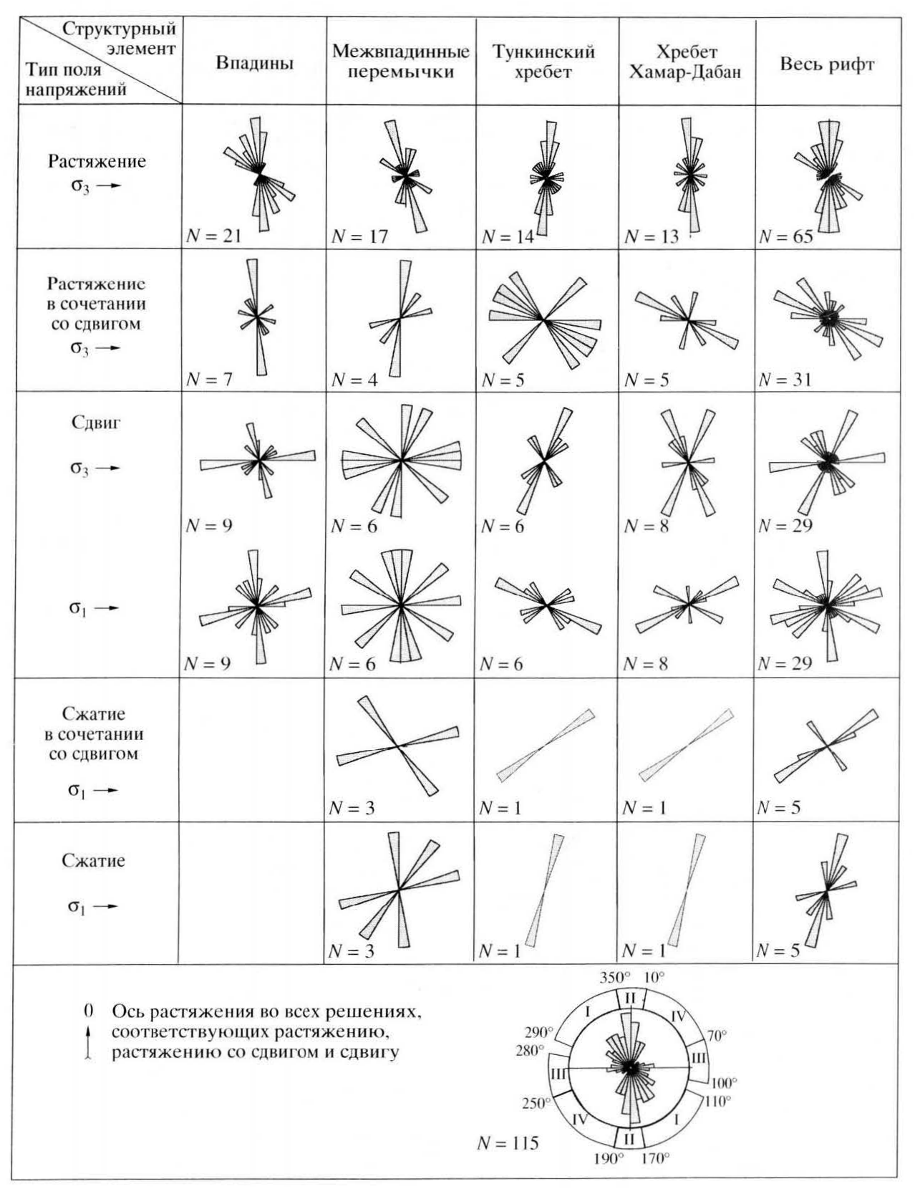

Рис. 8. Розы-диаграммы ориентировок субгоризонтальных осей напряжений в структурных элементах Тункинского рифта.

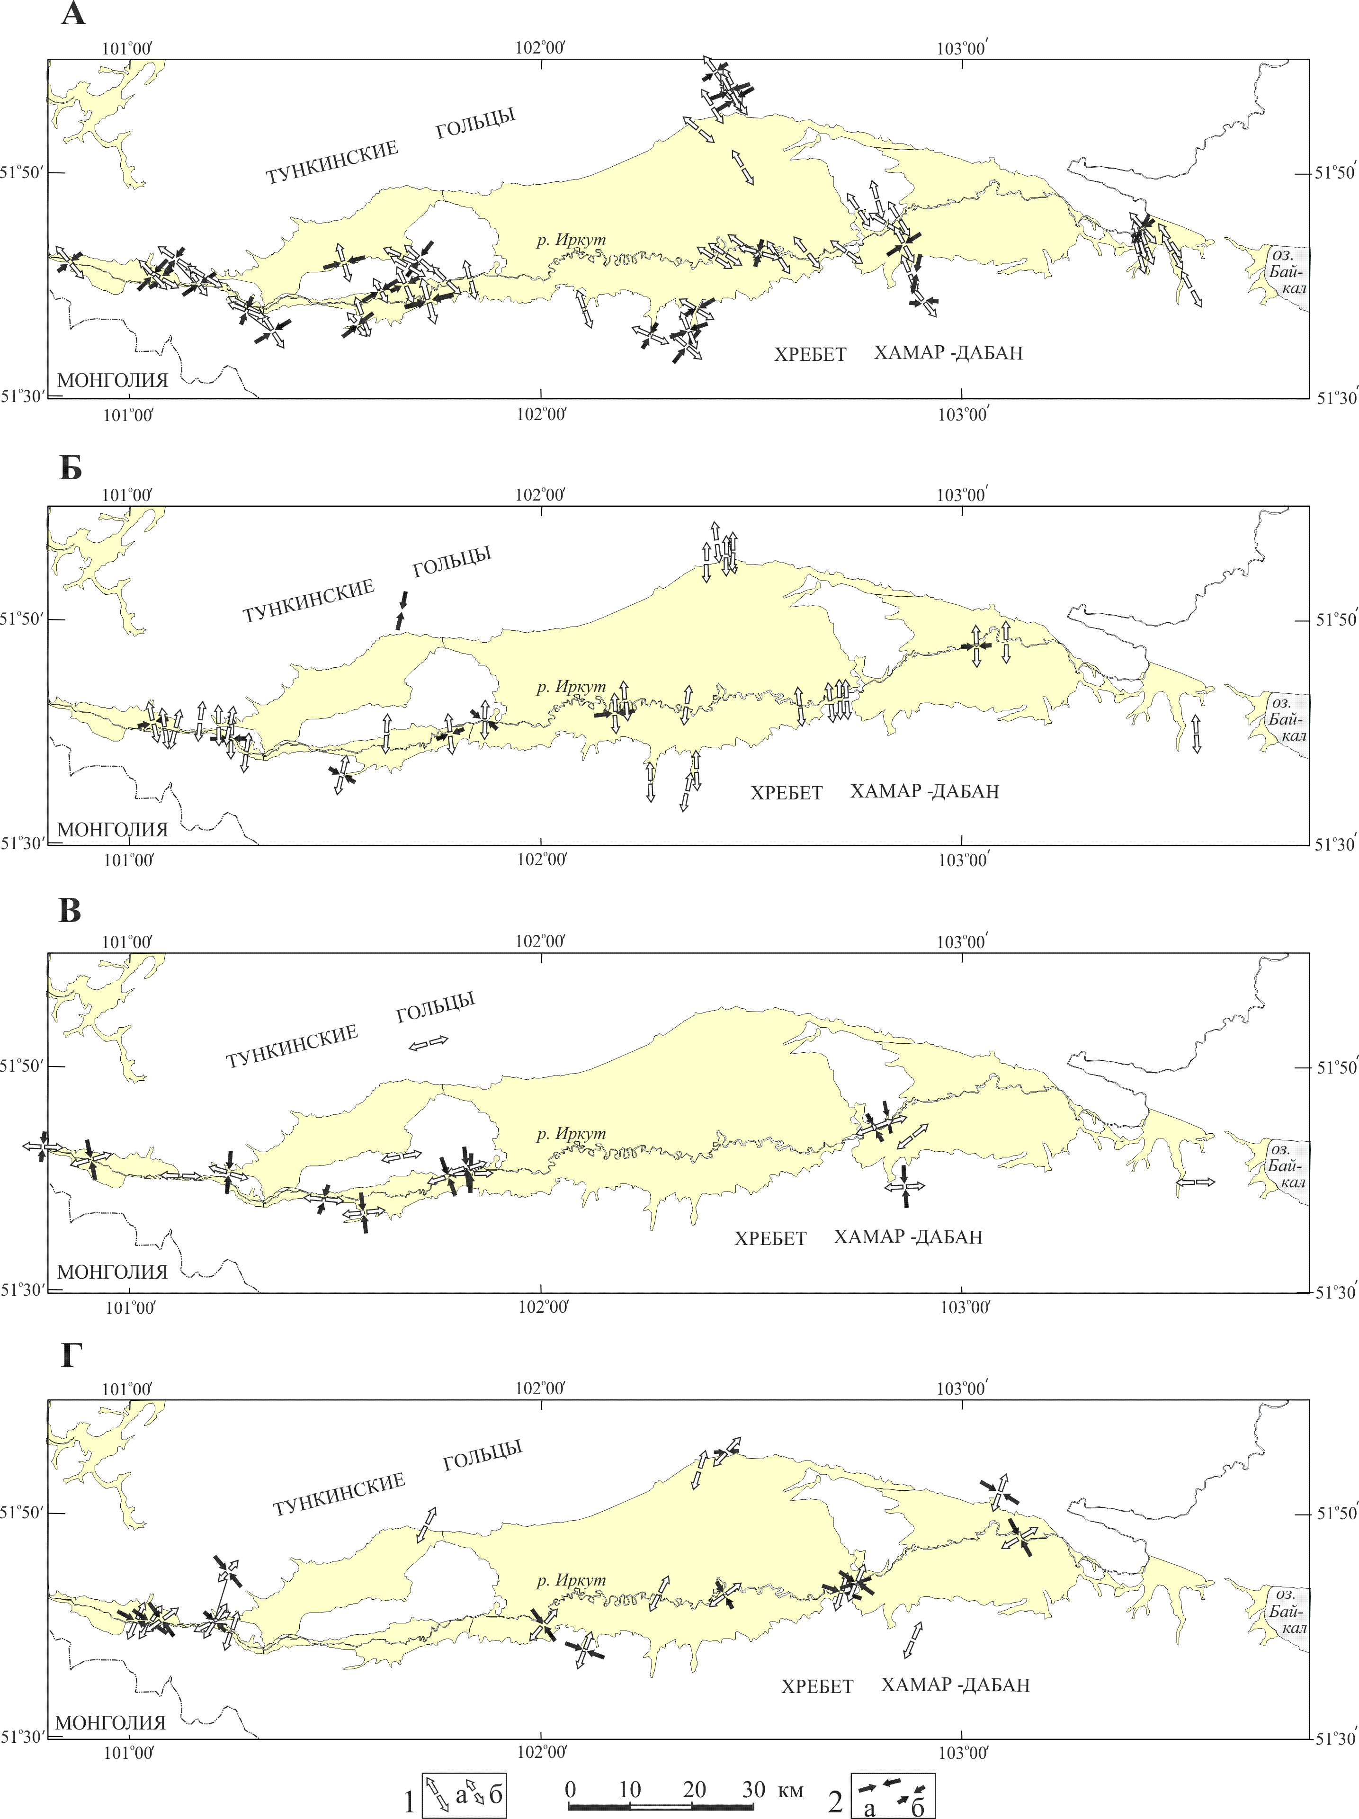

Рис. 9. Схемыраспределения полей напряжений с различными ориентировками осей растяжения в точках наблюдения: А – северо-западными, Б – субмеридиональными, В – субширотными, Г – северо-восточными.

1 – оси растяжения с углами наклона 0-30° (а) и 31-60° (б); 2 – оси сжатия с углами наклона 0-30° (а) и 31-60° (б).

В решениях, отвечающих растяжению в соче­тании со сдвигом, в целом превалирует СЗ-ЮВ направление σ3, хотя очевидны вариации осей в разных структурных элементах (см. рис. 8). Глав­ной особенностью является доминирование субмеридиональной ориентировки σ3 во впадинах и отрогах, СЗ-ЮВ - в плечах рифта. Кроме того, в этом типе поля напряжений отмечаются решения с субширотным простиранием σ3.

В сдвиговых полях напряжений оси растяже­ния и сжатия весьма нестабильны в ориентиров­ках. СЗ-ЮВ направление σ3 прослеживается во всех структурных элементах и согласуется с об­щим региональным полем напряжений. В межвпа­динных перемычках или вблизи них, а также в рай­оне Туранской и Мондинской впадин отмечается субширотное, продольное Тункинскому рифту, простирание σ3 (рис. 9, В и см. рис. 8). В таком сдвиговом поле напряжений формируются и ак­тивизируются северо-восточные и северо-запад­ные разрывы. Очевидный вопрос вызывают ре­шения с СВ-ЮЗ направлением σ3, которые изредка встречаются и в других типах напряженного состояния. Определенно можно полагать, что та­кие поля напряжений не группируются в отдель­ный этап, который мог бы отражать какой-то длительный временной отрезок развития Тункин­ского рифта. Об этом свидетельствует их прояв­ление как в древних породах (см. рис. 4-6), так и в отложениях верхнего плейстоцена и голоцена (см. рис. 3).

Среди всех реконструированных решений че­тыре относятся к сжатию в сочетании со сдвигом и пять - к чистому сжатию. В первом типе поля напряжений оси сжатия имеют преимущественно СВ-ЮЗ ориентацию, во втором - ССВ-ЮЮЗ (см. рис. 8). В межвпадинных перемычках вариа­ции в направлениях σ1, существенны, но каждый из лучей на розах-диаграммах представляет толь­ко одно решение. Два решения, отвечающие сжатию, с σ1 = 350° и 210° (см. рис. 4, табл. 2, № 21 и 25), были получены в миоценовых базальтах (Еловский отрог) и плиоценовых конгломератах (Зуркузунская перемычка). Скорее всего, оба отража­ют фазу сжатия, которая имела место в позднем миоцене-плиоцене и разделяла две стадии разви­тия Байкальской рнфтовой зоны [6]. Остальные немногочисленные решения сжатия и сжатия со сдвигом, полученные по замерам в древних ко­ренных породах, могут относиться как к эпизоду сжатия на границе миоцена и плиоцена, так и к древнему дорифтовому этапу развития террито­рии. Кроме того, они могут отражать и локаль­ные флуктуации действующего в позднем кайно­зое регионального поля напряжений.

Проведенный анализ позволяет выделить две главные особенности. Во-первых, разноориенти­рованные оси напряжений устанавливаются по замерам трещиноватости в рыхлых отложениях, возраст которых в большинстве точек наблюде­ний во впадинах позднеплейстоцен-голоценовый (см. решения, полученные для впадин на рис. 3. 8 и табл. 1). Следовательно, решения с подобным пространственным положением векторов глав­ных нормальных напряжений в древних кристал­лических породах могут быть также отнесены к данному возрастному интервалу. Во-вторых, от­мечается некоторая зависимость ориентировки оси растяжения от типа поля напряжений и его проявления в том или ином структурном элемен­те рифта. Так, например, в решениях растяжения субмеридиональная ориентировка σ3 несколько превалирует над СЗ-ЮВ, а в решениях растяже­ния со сдвигом - наоборот (см. рис. 8). Субширот­ное простирание σ3 наиболее часто встречается в решениях сдвига и растяжения со сдвигом и, глав­ным образом, вблизи межвпадинных перемычек.

В целом, обобщенная роза-диаграмма ориен­тировок горизонтальных осей растяжения показывает значительное преобладание решений с субмеридиональным и СЗ-ЮВ направлением (см. рис. 8). В соответствии с ней все реконструи­рованные поля напряжений были разделены на четыре группы в зависимости от ориентировки σ3 (см. рис. 9) и подверглись дальнейшему анализу.

**Относительная интенсивность полей напряжений с разной ориентировкой оси растяжения**

Оценка величин действующего поля напряже­ний геолого-структурными методами в силу ряда общеизвестных причин сталкивается с большими трудностями. В данной работе с определенной до­лей условности используется понятие “относи­тельная интенсивность” поля напряжений, кото­рое позволяет нам приблизиться к количественной оценке величин напряжений, реконструирован­ных по трещиноватости. Основываясь на извест­ной связи между приложенными нагрузками, воз­никающими напряжениями и деформациями, на­ми рассчитывался показатель относительной интенсивности (*I*) поля напряжений, определяемый по степени деформированности пород тре­щинами сопряженных систем (табл. 1-3). В каче­стве такого показателя использовалась сумма плотностей максимумов этих систем, снимаемых с диаграмм трещиноватости (см. рис. 3-6). При этом поскольку плотность каждого сопряженно­го максимума выражена в процентах от общего количества замеренных в обнажении трещин, влияние механических свойств и структуры пород на используемый показатель минимально и не со­поставимо с воздействием напряженного состоя­ния, которое приводит к формированию сопря­женных систем трещин определенных направле­ний. Это можно видеть и из таблиц 1-3, в которых приводятся сведения о типе пород в точках наблю­дения и значение *I*. Полученные таким образом данные позволили построить схемы распределе­ния относительной интенсивности поля напряже­нии (рис. 10) с различными ориентировками осей растяжения согласно выделенным на обобщен­ной розе-диаграмме секторам (см. рис. 8). В основе схем лежит численное значение относительной ин­тенсивности поля, рассчитанное для каждой точки наблюдения, что позволило представить их в изо­линиях. В случае отсутствия решения с опреде­ленной ориентировкой оси растяжения точке придавалось значение 0.

Построенные схемы, в отличие от рис. 9. на котором представлены фактические данные в точках наблюдения, дают возможность наглядно представить области распространения полей на­пряжений с СЗ-ЮВ (290-350°), субмеридиональной (351-10°), субширотной (71-100°) и СВ-ЮЗ (11-70°) ориентировками σ3, а также их относи­тельную интенсивность. Обращает на себя вни­мание, что выделенные области, лишь незначи­тельно перекрывая одна другую, заполняют по­чти весь Тункинский рифт, вследствие чего получается определенная мозаика поля напряже­ний. Области распространения полей напряже­ний с СЗ-ЮВ ориентировкой оси растяжения за­нимают наибольшую площадь и в той или иной степени захватывают все структурные элементы рифта (см. рис. 10, А). Для них же характерны наибольшее максимальное и среднеарифметиче­ское значения интенсивности поля напряжений. В западной половине Тункинского локального бас­сейна поля напряжений с СЗ-ЮВ ориентировкой σ3 перекрываются полями напряжений с субмеридиональным и СВ-ЮЗ направлениями σ3, кото­рые в данном конкретном месте характеризуются большей интенсивностью (см. рис. 10, Б и 10. Г).

На этом участке указанные направления в точках наблюдения отличаются одно от другого не более чем на 10°. Они, хотя и были отнесены к разным секторам на розе-диаграмме (рис. 8), оказались сближенными в пространстве. Это позволяет от­нести два облака на рис. 10, Б и 10, Г к одной об­ласти распространения полей напряжений с субмеридиональным направлением оси растяжения. Характерно, что локальная смена ориентировки σ3, с СЗ-ЮВ на субмеридиональную происходит на границе крупного регионального разлома ССЗ простирания (см. рис. 1 и 10).

Другое белое "‘пятно” на рис. 10, А наблюдает­ся в Торской впадине. Частично оно перекрыва­ется областью распространения более интенсив­ного поля напряжений с СВ-ЮЗ направлением σ3. Учитывая, что Торскую впадину с севера ограни­чивает запад-северо-западный сегмент Тункинского разлома (см. рис. 1), можно с большой долей ве­роятности предполагать, что подобное локальное изменение ориентации главных нормальных напряжений обусловлено "приспособлением" век­торов напряжений к ранее существующей круп­ной тектонической границе. При действии только однородного СЗ-ЮВ растяжения в такой струк­турной ситуации вряд ли было возможно образо­вание довольно широкого, практически изометричного, Торского бассейна, который мы видим сегодня. Отчасти раскрытие бассейна обеспечи­вали и поля напряжений растяжения и растяже­ния со сдвигом с субмеридиональной ориентиров­кой σ3, которые образуют область повышенной интенсивности в северо-западной части Торской впадины (см. рис. 10, Б). В пользу “структурной зависимости” вариаций напряженного состояния свидетельствует и то, что на южной границе это­го бассейна и в предгорьях хребта Хамар-Дабан области распространения полей напряжений с СЗ-ЮВ ориентировкой приобретают основное значение и характеризуются наибольшими вели­чинами.

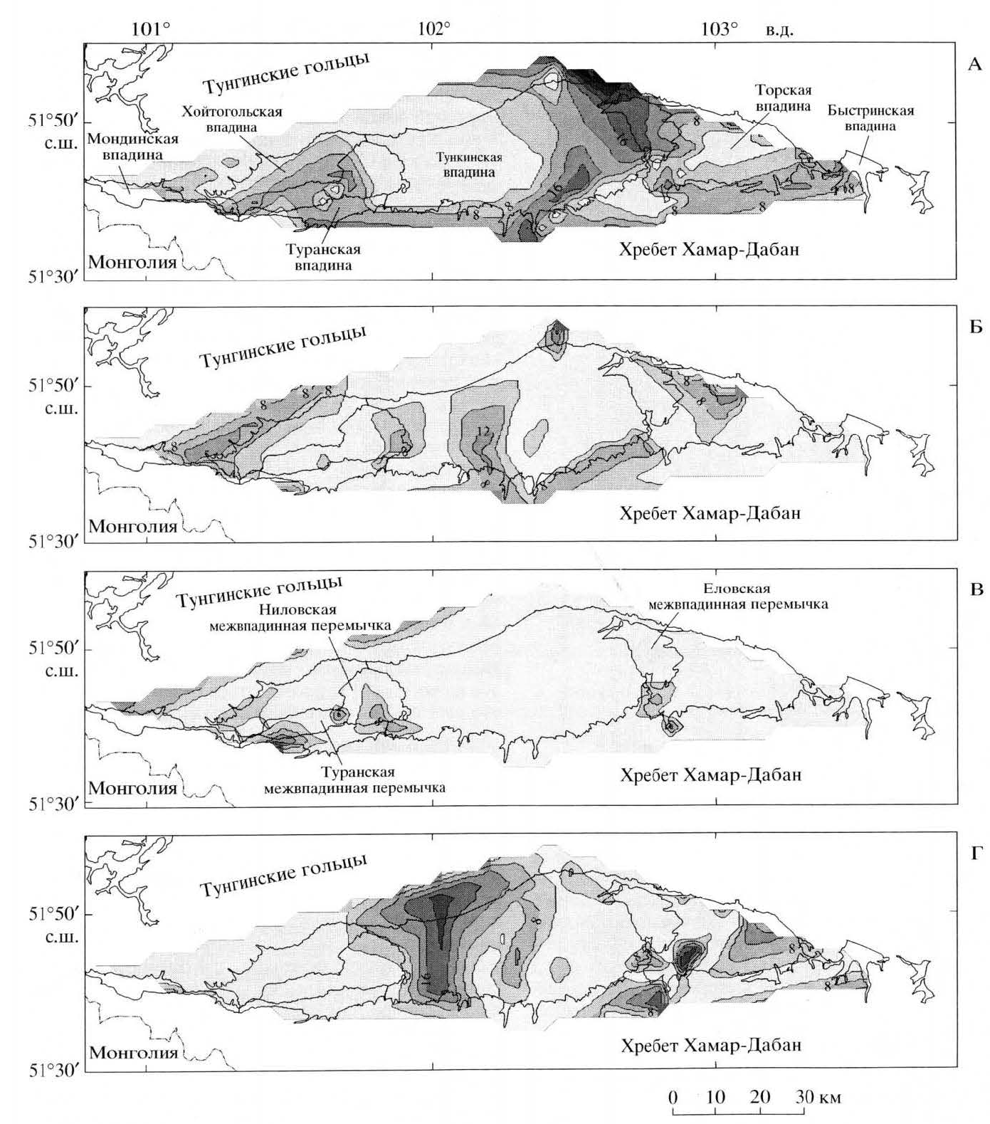

Рис. 10. Схемы распределения относительной интенсивности полей напряжений с различными ориентировками осей растяжения: А – северо-западными, Б – субмеридиональными, В – субширотными, Г – северо-восточными.

На рис. 10, В хорошо видно, что решения с субширотным направлением имеют узколокаль­ное проявление вблизи Еловской, Туранской и Ниловской межвпадинных перемычек. Для этих полей напряжений отмечается невысокая интен­сивность. Возможно, они возникают периодиче­ски на границе локального бассейна и приподнято­го отрога с более сложным разломно-блоковым строением. В то же время действие продольного к Тункинскому рифту горизонтального растяже­ния (в решениях сдвига и растяжения со сдвигом) усиливается при приближении к озеру Хубсугул, приуроченного к меридиональной границе Тувино-Монгольского микроконтинента. На западном замыкании рифта существенное усложнение на­пряженного состояния выражается не только в разнообразии полей напряжений разных типов, но и в направлениях их главных горизонтальных осей. Только там, на относительно небольшом по площади участке в районе Мондинской впадины, реализовались поля напряжений со всеми воз­можными ориентировками σ3 (см. рис. 9).

**Обсуждение результатов**

Результаты наших исследований показывают, что значительные вариации п ориентировках осей главных нормальных напряжений и разнообразие типов напряженного состояния в Тункинском рифте являются закономерными и обусловле­ны, главным образом, его внутренним строением и расположением в общей структуре Байкальской рифтовой зоны. Еще в 80-х годах было установ­лено [22], что на фоне преобладающего СЗ-ЮВ растяжения и СВ-ЮЗ сжатия локальные поля на­пряжений на юго-западном фланге Байкальской рифтовой зоны характеризуются большим раз­бросом в направлениях σ3 и σ1. Это явление объ­яснялось влиянием местных факторов. Более поздние исследования в Тункинской системе впа­дин также показали большое разнообразие типов деформирования земной коры [15], однако авто­ры цитированной работы отмечают, что боль­шинство полученных стресс-тензоров характери­зует режимы сдвига и транспрессии. Ими выделе­но шесть этапов эволюции напряженного состояния земной коры в Тункинском рифте, которые сменяли друг друга с конца олигоцена до настоящего времени [15]. В настоящей работе, основанной на 124 решениях, 35 из которых ре­конструированы по замерам трещин в отложени­ях возрастом от 7.87 млн. до 3000 лет, показано, что большинство полей напряжений относится к типам растяжения, сдвига и растяжения со сдви­гом. Следует отметить, что этот вывод согласует­ся с данными, представленными в работе [29]. Многочисленные находки сбросовых смещений разных амплитуд в плейстоцен-голоценовых от­ложениях [7, 19] также подтверждают преоблада­ние растяжения в позднем кайнозое, а не сжатия.

Ранее были сделаны общие замечания о влия­нии крупных разломов на напряженное состояние юго-западного фланга Байкальской рифтовой зо­ны [22, 24]. В настоящей работе мы провели де­тальный анализ особенностей распределения по­лей напряжений, который стал возможен благо­даря большому количеству фактических данных в разновозрастных отложениях, собранных в раз­личных структурных элементах рифта. Получен­ные результаты свидетельствуют, что приблизи­тельно со второй половины плиоцена в Тункинском рифте не было кардинальных изменений напряженного состояния, которые охватывали бы временные интервалы, длительность которых сопоставима с плейстоценом и/или голоценом. Более убедительным кажется существование фа­зы сжатия ССВ направления в позднем миоцене-раннем плиоцене со смятием части отложений в пологие складки во многих впадинах Байкаль­ской рифтовой зоны [6] и образованием надвигов в Тункинских гольцах [24]. Пожалуй, только эту фазу можно рассматривать как значимый этап изменения поля напряжений регионального уров­ня для юго-западного фланга, который охватил достаточно продолжительный временной интер­вал и обширную территорию. В этот же этап укладываются некоторые из реконструированных решений. Проявление регионального сжатия может быть связано с эффектом континенталь­ной коллизии Евразийской и Индостанской плит, начало которой относят к рубежу 50-55 млн. лет [26, 27]. Учитывая временные оценки начала де­формаций в северном Тянь-Шане (11 млн. лет) [26] и в зонах основных разломов Азии, таких, как Алтын-Таг и Кунь-Лунь (20-25 млн. лет) [27], которые расположены значительно южнее, мож­но полагать, что влияние коллизии на Байкаль­скую рифтовую зону могло отразиться значитель­но позднее. По расчетам К.Г. Леви [4], этот эф­фект мог проявиться не ранее, чем 10-12 млн. лет назад, а данные, обобщенные Н.А. Логачевым |6], свидетельствуют, что сжатие в Байкальской рифтовой зоне, отделявшее медленную и быст­рую стадии рифтинга, было 5—7 млн. лет назад. В остальном изменения напряженного состояния в Тункинском рифте имеют кратковременный, им­пульсный и локальный характер. Об этом свиде­тельствуют и механизмы очагов землетрясений, известные для рассматриваемой территории [3, 7, 11, 12, 28] (рис. 11). Большинство из них отвечает растяжению со сдвигом с СЗ-ЮВ направлением σ3, хотя имеют место и другие решения, в которых субгоризонтальная σ3 имеет субмеридиональное или субширотное направление. Следует отметить землетрясения с взбросовым механизмом очага, эпицентры которых находятся в западной части Тункинского рифта. Они связаны, главным обра­зом, с разломами СЗ направления, которые доми­нируют в определенных структурных элементах. Судя по механизмам очагов землетрясений, на­пряженное состояние в отдельных частях Тункинского рифта изменяется в пределах нескольких лет или даже года. Возникает вопрос: почему в Тун­кинском рифте наблюдаются такие значительные флуктуации поля напряжений, ведь в центральной части Байкальской рифтовой зоны оно считается более стабильным [11]?

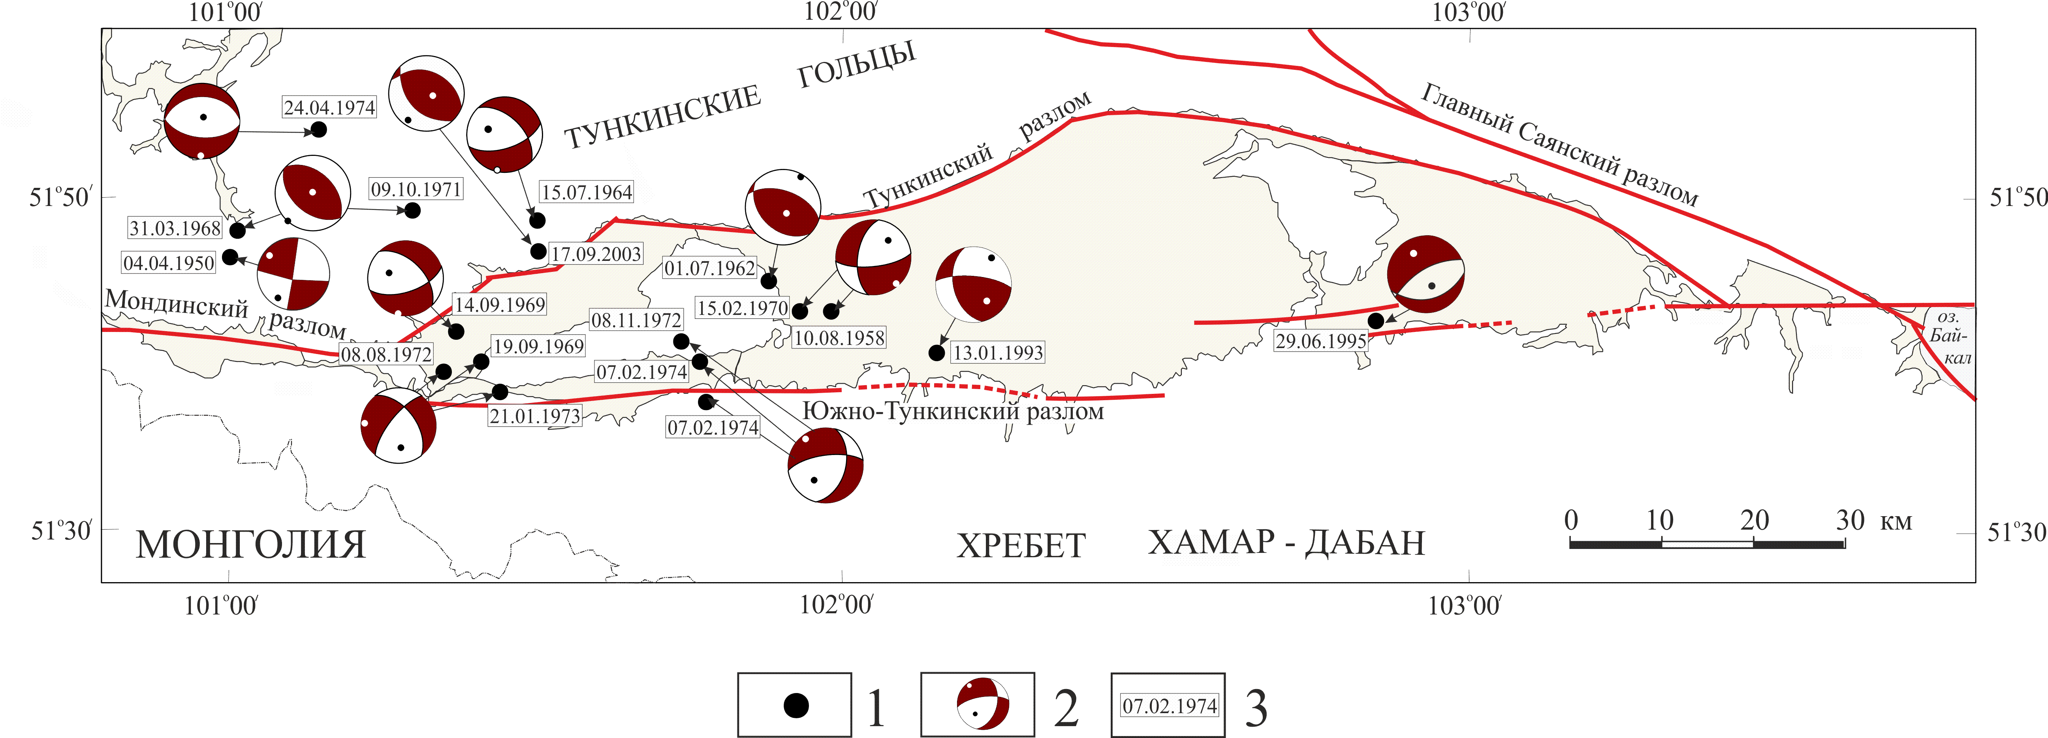

Рис. 11. Известные индивидуальные и групповые определения механизмов очагов землетрясений Тункинского рифта. Схема составлена по материалам, опубликованным в работах [3, 11, 29, 7]. Для землетрясений 29.06.1995 г. и 04.04.1950 г., для которых известны два и более решений, приведены механизмы из работ [3] и [29], соответственно. 1 – эпицентры землетрясений; 2 - фокальные механизмы очагов землетрясений (проекция нижней полусферы, закрашены квадранты сжатия); 3- дата сейсмического события.

Наиболее очевидной причиной может быть то, что формирование Тункинского рифта происхо­дило в неблагоприятных условиях для реализации СЗ-ЮВ регионального растяжения. Его восточ­ное окончание приурочено к рифейскому узлу тройного сочленения, находившемуся у южного клиновидного выступа Сибирского палеоконти­нента (рис. 3.10 на с. 36 в работе [10]), ветвями ко­торого были северо-западный Саянский, северо-восточный Байкальский (в районе начала Тун­кинского рифта он имеем широтное простирание) и субмеридиональный Тувино-Монгольский древние швы. Вероятно, позднее был сформиро­ван субширотный Тункинский разлом, время об­разования которого относят к раннему палеозою [24]. Предшествующая кайнозойскому рифтообразованию структура на юго-западном фланге Байкальской рифтовой зоны еще более усложни­лась последующими тектоническими движения­ми вплоть до мелового периода. Таким образом, даже после пенепленизации, перед началом фор­мирования морфоструктурного комплекса Бай­кальской рифтовой зоны, на месте будущего Тун­кинского рифта в земной коре сохранились три крупнейшие тектонические границы. Ни одна из них не удовлетворяла беспрепятственной реали­зации регионального СЗ-ЮВ растяжения в такой мере, чтобы образовался нормальный почти ор­тогональный рифт, подобный Байкальскому. Та­кие условия привели к формированию сложной морфоструктуры Тункинского рифта с множеством различных бассейнов и приподнятых отро­гов и мозаичному (по типам и ориентировкам) распределению локальных полей напряжений. Наибольшее усложнение поля напряжений про­исходит на западном замыкании Тункинского рифта, где осевая линия Байкальской рифтовой зоны резко разворачивается к меридиональному направлению, приспосабливаясь к ранее суще­ствующей тектонической границе.

Проведенный анализ и имеющиеся данные позволили построить итоговую схему траекторий действия главных нормальных напряжений рас­тяжения и сжатия (рис. 12, А), которая была сопо­ставлена с картой разломно-блокового строения Тункинского рифта (см. рис. 12. Б). Устанавлива­ется, что изменение ориентировки осей исходно­го СЗ-ЮВ поля напряжений происходит в узлах пересечения разломов и на участках сложного строения разрывной сети, которые отмечаются, главным образом, в межвпадинных перемычках вблизи границ с локальными впадинами рифта. Зачастую можно видеть поворот траекторий вблизи окончаний закартированиых разломов. В местах разряженной разрывной сети векторы напряжений сохраняют свое исходное направле­ние. Подобные изменения первоначально одно­родного поля напряжений, связанные с наличием или возникновением нового разрыва, доказаны экспериментальными работами [14]. Закономер­ные вариации поля напряжений в пространстве и независимость построения схем разломно-блокового строения и траекторий действия главных нормальных напряжений являются еще одним подтверждением того, что изменения напряжен­ного состояния в Тункинском рифте предопреде­лены структурными факторами.

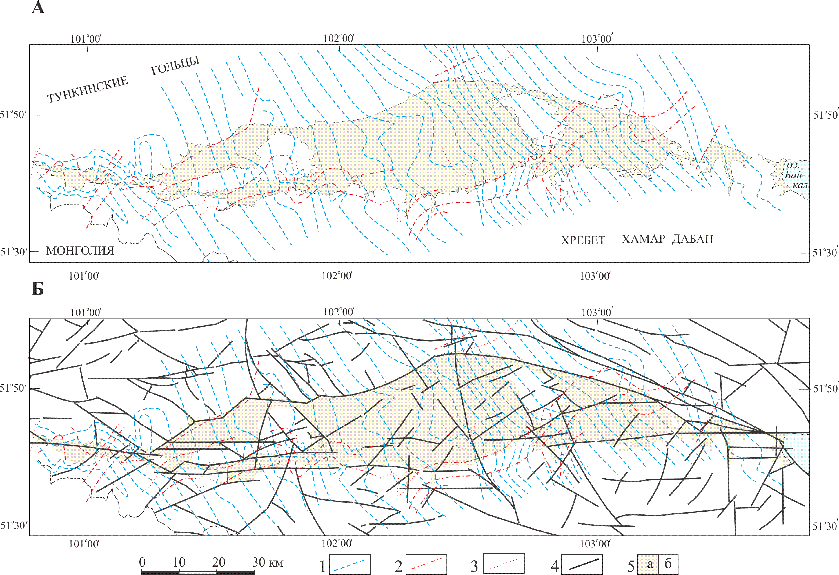

Рис. 12. Итоговая схема траекторий главных нормальных напряжений растяжения и сжатия (А), сопоставленная с картой разломно-блокового строения Тункинского рифта (Б).

1 – 3 – траектории главных векторов: 1 – растяжения с углами наклона 0-30°; 2 – сжатия с углами наклона 0-30°; 3 – сжатия с углами наклона 31-60°; 4 – разломы; 5 – впадины, заполненные осадочными отложениями (а), выступы кристаллического фундамента (б).

**Заключение**

Представленные результаты реконструкций напряженного состояния Тункинского рифта и их анализ позволяют сделать следующие основные выводы:

1. Распределение полей напряжений разных типов и изменения ориентировок их главных век­торов имеют закономерный характер и обуслов­лены сложным морфоструктурным и разломно-блоковым строением Тункинского рифта.

2. Развитию рифта и в особенности раскрытию впадин способствовали локальные ноля напряже­ний с субмеридиональной ориентировкой σ3. Для южных и северных границ межвпадинных пере­мычек характерно возникновение локальных по­лей напряжений с субщиротным направлением σ3.

3. Растяжение и сдвиг превалируют в Тункин­ском рифте, хотя соотношения полей напряже­ний разных типов могут изменяться в различных структурных элементах. Сжатие и сжатие со сдвигом отмечаются только в межвпадинных пе­ремычках и горном обрамлении рифта.

4. По сравнению с соседствующими локальны­ми бассейнами поле напряжений в приподнятых отрогах имеет более мозаичный характер. Его су­щественное усложнение происходит в западной части изученной площади в районе Туранского и Мондинского бассейнов, где по мере приближе­ния к озеру Хубcугул имеют место трансформи­рующие движения, определяющие раскрытие се­рии рифтогенных впадин субмеридионального простирания на территории Монголии.

5. В целом, формирование структуры рифта происходило в условиях косого по отношению к оси рифта СЗ-ЮВ регионального растяжения на фоне существования трех разнонаправленных тектонических границ древнего заложения (Саян­ской, Байкальской и Тувино-Монгольской). Это привело к развитию нескольких эшелонирован­ных бассейнов и приподнятых межвпадинных пе­ремычек, наличию сдвиговой компоненты движе­ний по разломам (иногда значительной), мозаич­ному распределению полей напряжений разных типов и локальному изменению ориентировки их главных осей.

6. На протяжении всего развития с олигоцена Тункинский рифт не испытывал многоэтапных изменений напряженного состояния, за исключе­нием фазы сжатия в позднем миоцене - раннем плиоцене (5-7 млн. лет назад), которая охватила и другие впадины Байкальской рифтовой зоны [6]. Ее проявление может быть связано с эффектом континентальной коллизии Евразийской и Индостанской плит, который мог проявиться не ранее, чем 10-12 млн. лет назад [4]. После этой фазы сжатия Тункинский рифт продолжил тектониче­ское развитие в режиме растяжения со сдвигом.

Представленный взгляд на проблему прибли­жает нас к пониманию особенностей не всегда од­нозначного проявления современного напряжен­ного состояния, сведения о котором поступают в основном от определений фокальных механиз­мов очагов землетрясений. Новые данные о реги­ональном и локальных полях напряжений и ориентировках их главных векторов дают основания полагать, что в кайнозойской истории Тункин­ского рифта не было существенных изменений тектонического режима, за исключением фазы сжатия в постсреднемиоценовое время.

Авторы искренне благодарны д-ру геол.-мин. наук М.Г. Леонову и д-ру геол.-мин. наук В.Г. Три­фонову за плодотворное обсуждение рукописи.

Работы проведены при частичной финансовой поддержке СО РАН (комплексный интеграцион­ный проект СО РАН-2006-6.13). РФФИ (проекты 04-05-64348, 04-05-64148), а также фондов Прези­дента РФ (грант MK-1645.2005.5) и INTAS (грант 05-109-4383).

**ЛИТЕРАТУРА**

1. Аржанникова А.В., Ларрок К., Аржанников С.Г. К вопросу о голоценовом режиме деформаций в районе западного окончания системы Тункинских впадин (юго-западный фланг Байкальской рифто­вой зоны) // Геология и геофизика. 2003. Т. 44. №4. С. 373-379.

2. Гзовский М.В. Основы тектонофизики. М.: Недра, 1975. 536 с.

3. Голенецкий С.И. Сейсмичность района Тункин­ских впадин на юго-западном фланге Байкальско­го рифта в свете инструментальных наблюдений второй половины XX века // Геология и геофизика. 1998. Т. 39. № 2. С. 260-270.

4. Леви К.Г., Язев С.А., Задонина Н.В., Берднико­ва Н.Е., Воронин В.И., Глызин А.В., Куснер Ю.С. Современная геодинамика и гелиогеодинамика. Иркутск: Изд-во ИрГТУ. 2002. 182 с.

5. Леонов Ю.Г. Напряжения в литосфере и внутриплитная тектоника // Геотектоника. 1995. №6. С. 3-21.

6. Логачев Н.А. История и геодинамика Байкальско­го рифта // Геология и геофизика. 2003. Т. 44. № 5. С. 391-406.

7. Лунина О.В., Гладков А.С. Разломная структура и поля напряжений западной части Тункинского рифта // Геология и геофизика. 2004. Т. 45. № 10. С. 1235— 1247.

8. Лунина О.В., Гладков А.С. Разломная структура Тункинского рифта - отражение процесса косого растяжения // Докл. АН. 2004. Т. 398. №4. С. 516-518.

9. Лунина О.В. Разрывные системы и поля напряже­нии южной части рифта Мертвого моря // Геотек­тоника. 2005. № 2, С. 52-65.

10. Мац В.Д., Уфимцев Г.Ф., Мандельбаум М.М., Алакшин А.М., Поспеев А.В., Шимараев М.Н., Хлыстов О.М. Кайнозой Байкальской рифтовой впадины: Строение и геологическая история. Но восибирск: Изд-во СО РАН. филиал "Гео”, 2001. 252 с.

11. Мельникова В.И., Радзиминович Н.А. Механизм очагов землетрясений Байкальского региона за 1991-1996 годы // Геология и геофизика. 1998. Т. 39. №11. С. 1598-1607.

12. Мельникова В.И., Радзиминович Н.А. Очаговые параметры землетрясений Байкальского региона в 2003 г. // Современная геодинамика и опасные природные процессы в Центральной Азин. Ир­кутск: ИЗК СО РАН-ИрГТУ. 2004. С. 197-201.

13. Николаев П.Н. Методика тектонодинамического анализа / Под ред. Н.И. Николаева. М.: Недра. 1992.295 с.

14. Осокина Д.Н., Цветкова Н.Ю. Изучение локаль­ного поля напряжений и прогноз вторичных нару­шений в окрестностях тектонических разрывов и в очагах землетрясений с учетом третьего главного напряжения // Поля напряжений и деформаций в литосфере. М.: Наука, 1979. С. 163-184.

15. Парфеевец А.В., Саньков В.А., Мирошничен­ко А.И., Лухнев А.А. Эволюция напряженного со­стояния земной коры Монголо-Байкальского по­движного пояса //Тихоокеанская геология. 2002. Т. 21. № 1. C. 14-28.

16. Рассказов С.В., Логачев Н.А., Брандт И.С., Брандт С.Б., Иванов А.В. Геохронология и геоди­намика позднего кайнозоя: (Южная Сибирь-Южная и Восточная Азия). Новосибирск: Наука, 2000. 288 с.

17. Семинский К.Ж. Тектонофизические закономер­ности деструкции литосферы на примере Гималай­ской зоны сжатия //Тихоокеанская геология. 2001. Т. 20. №6. С. 17-30.

18. Семинский К.Ж., Гладков А.С., Лунина О.В., Туга­рина М.А. Внутренняя структура континенталь­ных разломных зон. Прикладной аспект. Новоси­бирск: Изд-во СО РАН. Филиал “Гео“, 2005. С. 293.

19. Уфимцев Г.Ф., Перевалов А.В., Резанова В.П., Ку­лагина Н.В., Мащук И.М., Щетников А.А., Реза­нов И.Н., Шибанова И.В. Радиотермолюминесцентное датирование четвертичных отложений Тункинского рифта // Геология и геофизика. 2003. Т. 44. № 3. С. 226-232.

20. Уфимцев Г.Ф., Шибанова И.В., Кулагина Н.В., Ма­щук И.М., Перевалов А.В., Резанова В.П., Фогт Т., Игнатова Н.В., Мишарина В.А. Верхнеплейстоце­новые и голоценовые отложения Тункинского рифта (Южное Прибайкалье) // Стратиграфия. Геологическая корреляция. 2002. Т. 10. № 3. С. 90-99.

21. Чернышев С.Н. Трещины горных пород. М.: Нау­ка, 1983.240 с.

22. Шерман С.И., Днепровский Ю.И. Поля напряже­нии земной коры и геолого-структурные методы их изучения. Новосибирск: Наука. 1989. 158 с.

23. Шерман С.И., Лунина О.В. Новая карта напряжен­ного состояния верхней части литосферы Земли // Докл. АН. 2001. Т. 378. № 5. С. 672-674.

24. Шерман С.И., Медведев М.Е., Ружич В.В., Кисе­лев А.И., Шмотов А.П. Тектоника и вулканизм юго-западной части Байкальской рифтовой зоны. Новосибирск: Наука. 1973. 136 с.

25. Andeweg В., De Vicente G., Cloetingh S., Giner J., Mu­noz Martin A. Local stress fields and intraplate deforma­tion of Iberia: variations in spatial and temporal interplay of regional stress sources // Tectonophysics. 1999. Vol. 305. P. 153—164.

26. Bullen M. E., Burbank D.W., Carver J.I.? Abdrakhmatov K. Ye. Late Cenozoic tectonic evolution of the north­western Tien Shan: New age estimates for the initiation of mountain building // Bulletin of Geological Society of America. 2001. Vol. 113. № 12. P. 1444—1559.

27. Chemenda A.I., Burg J.-P., Mattauer M. Evolutionary model of the Himalaya-Tibet system: geopoem based on new modeling, geological and geophysical data // Earth and Planetary Science Letter. 2000. Vol. 174. P. 397-409.

28. Delouis B., Deverchere J., Melnikova V., Radziminovich N., Loucke L., Larroque C., Ritz J.F., San'kov V. A reappraisal of the 1950 (Mw 6.9) Mondy earthquake. Siberia, and its relationship to the strain pattern al the south-western end of the Baikal rift zone // Terra Nova. 2002. Vol. 14. № 6. P. 491-500.

29. Delvaux D., Moeys R., Stapel G., Petit C., Levi К., Miroshnichenko A., Ruzhich V., San'kov V. Paleostress reconstruction and geodynamics of the Baikal region, Central Asia. Part 2. Cenozoic rifting//Tectonophysics. 1997. Vol. 282. P. 1-38.

30. Geological excursion to Baikal and Tunka rift basins. Guidebook of Third Annual Meeting: Rilling in intrac­ontinental setting: Baikal rift system and other continen­tal rifts / Ed. Logatchev N.A. Irkutsk-Теrvuren. 1999. 32 p.

31. Logatchev N., Zorin Y. Evidence and causes of the two-stage development of the Baikal rift zone // Tectono­physics. 1987. Vol. 143. P. 225-234.

32. Papadopoulos G.A., Kondopoulou D.P., Leventakis G.-A., Pavlides S.B. Seismoteetonics of the Aegean region // Tectonophysics. 1986. Vol. 124. P. 67-84.

33. Richardcon R.M. Ridge forces, absolute plate motions and the intraplate stress field // J. Geophys. Res. 1992. Vol. 97. № B8. P. 11739-1 1748.

34. Sherman S.I. Fault and tectonic stresses of the Baikal rift System //Tectonophysics. 1992. Vol. 208. P. 297—307.

35. Zoback M.L. First- and second-order patterns of stress in the lithosphere: the world stress Map project//Geophys. Res. 1992. Vol. 97. № 8B. P. 11703-11728.

1. * Соавторы О.В. Лунина, А.С. Гладков. Геотектоника. – 2007. – № 3. – С. 69–96.